TỔNG LIÊN ĐOÀN LAO ĐỘNG VIỆT NAM

**TRƯỜNG ĐẠI HỌC TÔN ĐỨC THẮNG**

**KHOA CÔNG NGHỆ THÔNG TIN**



**NGUYỄN NGỌC GIÀU – 52100020**

**NGUYỄN THỊ THANH TRÚC – 52100859**

**VÕ THY TRÚC – 52100340**

**https://www.saucedemo.com/**

**BÁO CÁO GIỮA KỲ**

**KIỂM THỬ PHẦN MỀM TỰ ĐỘNG**

**THÀNH PHỐ HỒ CHÍ MINH, NĂM 2024**

TỔNG LIÊN ĐOÀN LAO ĐỘNG VIỆT NAM

**TRƯỜNG ĐẠI HỌC TÔN ĐỨC THẮNG**

**KHOA CÔNG NGHỆ THÔNG TIN**



**NGUYỄN NGỌC GIÀU – 52100020**

**NGUYỄN THỊ THANH TRÚC – 52100859**

**VÕ THY TRÚC – 52100340**

**https://www.saucedemo.com/**

**BÁO CÁO GIỮA KỲ**

**KIỂM THỬ PHẦN MỀM TỰ ĐỘNG**

Người hướng dẫn

**TS. Nguyễn Thanh Quân**

**THÀNH PHỐ HỒ CHÍ MINH, NĂM 2024**

**LỜI CẢM ƠN**

Chúng em xin chân thành cảm ơn đến Trường Đại học Tôn Đức Thắng đã đưa môn học Kiểm thử phần mềm tự động vào chương trình giảng dạy. Chúng em xin gửi lời cảm ơn sâu sắc đến giảng viên bộ môn – Thầy Nguyễn Thanh Quân đã dạy dỗ, truyền đạt những kiến thức quý báu cho em trong suốt thời gian học tập vừa qua. Trong thời gian tham gia lớp học của thầy, chúng em đã có thêm cho mình nhiều kiến thức bổ ích, tinh thần học tập hiệu quả, nghiêm túc. Đây chắc chắn là những kiến thức quý báu, là hành trang để chúng em vững bước sau này. Mặc dù chúng em đã cố gắng hết sức để hoàn thành nhưng chắc chắn bài báo cáo khó có thể tránh khỏi những thiếu sót và nhiều chỗ còn chưa chính xác, kính mong thầy xem xét và góp ý để bài báo cáo của chúng em được hoàn thiện hơn.

Chúng em xin kính chúc thầy nhiều sức khỏe, hạnh phúc và thành công trên con đường sự nghiệp giảng dạy của mình.

*TP. Hồ Chí Minh, ngày 03 tháng 05 năm 2024*

*Tác giả*

*(Ký tên và ghi rõ họ tên)*

*Nguyễn Ngọc Giàu*

*Nguyễn Thị Thanh Trúc*

*Võ Thy Trúc*

**CÔNG TRÌNH ĐƯỢC HOÀN THÀNH**

**TẠI TRƯỜNG ĐẠI HỌC TÔN ĐỨC THẮNG**

Tôi xin cam đoan đây là công trình nghiên cứu của riêng tôi và được sự hướng dẫn khoa học của TS. Nguyễn Thanh Quân. Các nội dung nghiên cứu, kết quả trong đề tài này là trung thực và chưa công bố dưới bất kỳ hình thức nào trước đây. Những số liệu trong các bảng biểu phục vụ cho việc phân tích, nhận xét, đánh giá được chính tác giả thu thập từ các nguồn khác nhau có ghi rõ trong phần tài liệu tham khảo.

Ngoài ra, trong Dự án còn sử dụng một số nhận xét, đánh giá cũng như số liệu của các tác giả khác, cơ quan tổ chức khác đều có trích dẫn và chú thích nguồn gốc.

**Nếu phát hiện có bất kỳ sự gian lận nào tôi xin hoàn toàn chịu trách nhiệm về nội dung Dự án của mình**. Trường Đại học Tôn Đức Thắng không liên quan đến những vi phạm tác quyền, bản quyền do tôi gây ra trong quá trình thực hiện (nếu có).

*TP. Hồ Chí Minh, ngày 03 tháng 05 năm 2024*

*Tác giả*

*(Ký tên và ghi rõ họ tên)*

*Nguyễn Ngọc Giàu*

*Nguyễn Thị Thanh Trúc*

*Võ Thy Trúc*

**https://www.saucedemo.com/**

**TÓM TẮT**

Báo cáo này nhằm đánh giá tính năng và độ tin cậy của trang web thương mại điện tử https://www.saucedemo.com/. Phạm vi kiểm thử bao gồm các chức năng chính như đăng nhập, xem và sắp xếp sản phẩm, mua sản phẩm, cập nhật giỏ hàng, thanh toán và đăng xuất. Quá trình kiểm thử được triển ksecret_saucehai các kịch bản kiểm thử tự động sử dụng Robot Framework và Selenium để tự động hóa việc thực hiện các tác vụ kiểm thử. Các trường hợp kiểm thử đã được xác định và triển khai cho mỗi chức năng, bao gồm cả trường hợp sử dụng hợp lệ và không hợp lệ. Việc kiểm thử giúp phát hiện các lỗi của trang web sau đó đề xuất các cải tiến nhằm cải thiện trải nghiệm người dùng và tối ưu hóa trang web.

**MỤC LỤC**

CHƯƠNG 1. GIỚI THIỆU 5

1.1 Thông tin dự án 5

1.2 Giới thiệu trang web 5

1.3 Phạm vi kiểm thử 5

CHƯƠNG 2. ĐẶC TẢ KIỂM THỬ 6

2.1 Đăng nhập 6

2.1.1 Mô tả chức năng 6

2.1.2 Các trường hợp kiểm thử 6

2.1.3 Triển khai kiểm thử 6

2.1.4 Kết quả và lỗi được tìm thấy 11

2.2 Xem sản phẩm, sắp xếp sản phẩm 17

2.2.1 Mô tả chức năng 18

2.2.2 Các trường hợp kiểm thử 18

2.2.3 Triển khai kiểm thử 19

2.2.4 Kết quả và lỗi được tìm thấy 33

2.3 Mua sản phẩm 33

2.3.1 Mô tả chức năng 34

2.3.2 Các trường hợp kiểm thử 34

2.3.3 Triển khai kiểm thử 34

2.3.4 Kết quả và lỗi được tìm thấy 43

2.4 Cập nhật giỏ hàng 44

2.4.1 Mô tả chức năng 44

2.4.2 Các trường hợp kiểm thử 45

2.4.3 Triển khai kiểm thử 45

2.4.4 Kết quả và lỗi được tìm thấy 56

2.5 Thanh toán 57

2.5.1 Mô tả chức năng 57

2.5.2 Các trường hợp kiểm thử 58

2.5.3 Triển khai kiểm thử 58

2.5.4 Kết quả và lỗi được tìm thấy 72

2.6 Đăng xuất 80

2.6.1 Mô tả chức năng 80

2.6.2 Các trường hợp kiểm thử 80

2.6.3 Triển khai kiểm thử 80

2.6.4 Kết quả và lỗi được tìm thấy 82

CHƯƠNG 3. KẾT QUẢ KIỂM THỬ 83

3.1 Kết quả 83

TÀI LIỆU THAM KHẢO 84

# GIỚI THIỆU

## Thông tin dự án

|  |  |
| --- | --- |
| *Tên dự án* | Trang web thương mại điện tử https://www.saucedemo.com/ |
| *Thời gian* | 01/04 – 18/05 |
| *Thành viên* | Nguyễn Ngọc Giàu, Nguyễn Thị Thanh Trúc, Võ Thy Trúc |
| *Mục tiêu* | Kiểm thử các chức năng của trang web thương mại điện tử https://www.saucedemo.com/ |

## Giới thiệu trang web

Trang web https://www.saucedemo.com/ là một trang web thương mại điện tử mô phỏng một cửa hàng trực tuyến, trang web cung cấp một nền tảng ảo để người dùng có thể tìm hiểu và thử nghiệm quy trình mua sắm trực tuyến.

Với trang web https://www.saucedemo.com/, người dùng có thể trải nghiệm các chức năng cơ bản của một trang web thương mại điện tử, bao gồm đăng nhập, xem sản phẩm, sắp xếp sản phẩm, mua sản phẩm, cập nhật giỏ hàng, thanh toán và đăng xuất.

Trang web được thiết kế đơn giản và dễ sử dụng, với giao diện trực quan và các chức năng được đặt trong các menu và nút điều hướng rõ ràng. Điều này giúp người dùng dễ dàng tìm hiểu và thực hiện các bước mua sắm trực tuyến một cách thuận tiện.

## Phạm vi kiểm thử

Phạm vi kiểm thử của trang web https://www.saucedemo.com/ bao gồm:

* Kiểm tra tính năng đăng nhập
* Kiểm tra tính năng xem sản phẩm, sắp xếp sản phẩm
* Kiểm tra tính năng mua sản phẩm
* Kiểm tra tính năng cập nhật giỏ hàng
* Kiểm tra tính năng thanh toán
* Kiểm tra tính năng đăng xuất

# ĐẶC TẢ KIỂM THỬ

## Đăng nhập

### Mô tả chức năng

Chức năng này cho phép người dùng đăng nhập vào hệ thống với tài khoản hợp lệ

### Các trường hợp kiểm thử

* Trường hợp 1: Chức năng này cho phép người dùng đăng nhập vào hệ thống với tài khoản hợp lệ
* Trường hợp 2: Đăng nhập bỏ trống username
* Trường hợp 3: Đăng nhập bỏ trống password
* Trường hợp 4: Username có thể chứa khoảng trắng, bất kì chữ cái nào từ đến z, từ A đến Z, bất kì số nào từ 0 đến 9 và một số kí tự đặc biệt ( @, . )
* Trường hợp 5: Password có thể chứa khoảng trắng, bất kì chữ cái nào từ a đến z, từ A đến Z, bất kì số nào từ 0 đến 9 và một số kí tự đặc biệt ( @, . )
* Trường hợp 6: Username bắt đầu bằng số hoặc kí tự đặc biệt.
* Trường hợp 7: Truy cập trang mà không cần đăng nhập
* Trường hợp 8: Biểu mẫu hoạt động trên nhiều nền tảng
* Trường hợp 9: Kiểm tra hiệu suất tải trang sau khi đăng nhập

### Triển khai kiểm thử

|  |  |  |  |  |
| --- | --- | --- | --- | --- |
| **ID** | **Test Case Description** | **Test Case Procedure** | **Expected Output** | **Result** |
| TC01 | Nhập User name và Password đúng | 1. Truy cập vào trang web bằng chrome: <https://www.saucedemo.com/> 2. Nhập username = “standard_user” 3. Nhập password=”secret_sauce” 4. Nhấn nút “Login” | Đăng nhập thành công và chuyển sang trang  <https://www.saucedemo.com/inventory.html> | Pass |
| TC01_2 | Nhập User name và Password đúng | 1. Truy cập vào trang web: <https://www.saucedemo.com/> 2. Nhập username = “problem_user” 3. Nhập password=”secret_sauce”   Nhấn nút “Login” | Đăng nhập thành công và chuyển sang trang  <https://www.saucedemo.com/inventory.html> | Pass |
| TC01_3 | Nhập User name và Password đúng | 1. Truy cập vào trang web: <https://www.saucedemo.com/> 2. Nhập username = “performance_glitch_user” 3. Nhập password=”secret_sauce”   Nhấn nút “Login” | Đăng nhập thành công và chuyển sang trang  <https://www.saucedemo.com/inventory.html> | Pass |
| TC01_4 | Nhập User name và Password đúng | 1. Truy cập vào trang web: <https://www.saucedemo.com/> 2. Nhập username = “error_user” 3. Nhập password=”secret_sauce”   Nhấn nút “Login” | Đăng nhập thành công và chuyển sang trang  <https://www.saucedemo.com/inventory.html> | Pass |
| TC01_5 |  | 1. Truy cập vào trang web: <https://www.saucedemo.com/> 2. Nhập username = “visual_user” 3. Nhập password=”secret_sauce” 4. Nhấn nút “Login” | Đăng nhập thành công và chuyển sang trang  <https://www.saucedemo.com/inventory.html> | Pass |
| TC02 | Trống Username | 1. Truy cập vào trang web: <https://www.saucedemo.com/> 2. Nhập password=”secret_sauce” 3. Nhấn nút “Login” | Đăng Nhập thất bại và báo lỗi:  Epic sadface: Username is required | Pass |
| TC03 | Trống Passsword | 1.Truy cập vào trang web: <https://www.saucedemo.com/>  2. Nhập username = “standard_user”  3. Nhấn nút “Login” | Đăng Nhập thất bại và báo lỗi:  Epic sadface: Password is required | Pass |
| TC03_1 | Trống Passsword | 1.Truy cập vào trang web: <https://www.saucedemo.com/>  2. Nhập username = “locked_out_user”  3. Nhấn nút “Login” | Đăng Nhập thất bại và báo lỗi:  Epic sadface: Password is required | Pass |
| TC03_2 | Trống Passsword | 1.Truy cập vào trang web: <https://www.saucedemo.com/>  2. Nhập username = “problem_user”  3. Nhấn nút “Login” | Đăng Nhập thất bại và báo lỗi:  Epic sadface: Password is required | Pass |
| TC03_3 | Trống Passsword | 1.Truy cập vào trang web: <https://www.saucedemo.com/>  2. Nhập username = “performance_glitch_user”  3. Nhấn nút “Login” | Đăng Nhập thất bại và báo lỗi:  Epic sadface: Password is required | Pass |
| TC03_4 | Trống Passsword | 1.Truy cập vào trang web: <https://www.saucedemo.com/>  2. Nhập username = “error_user”  3. Nhấn nút “Login” | Đăng Nhập thất bại và báo lỗi:  Epic sadface: Password is required | Pass |
| TC03_5 | Trống Passsword | 1.Truy cập vào trang web: <https://www.saucedemo.com/>  2. Nhập username = “visual_user”  3. Nhấn nút “Login” | Đăng Nhập thất bại và báo lỗi:  Epic sadface: Password is required | Pass |
| TC04 | Username có thể chứa khoảng trắng | 1.Truy cập vào trang web: <https://www.saucedemo.com/>  2. Nhập username = “standard_user+khoảng trắng”  3. Nhập Password = “secret_sauce”  4. Nhấn nút “Login” | Đăng Nhập thất bại và báo lỗi:  Epic sadface: Username and password do not match any user in this service | Pass |
| TC05 | Password có thể chứa khoảng trắng | 1.Truy cập vào trang web: <https://www.saucedemo.com/>  2. Nhập username = “standard_user”  3. Nhập Password = “secret_sauce+ khoảng trắng”  4. Nhấn nút “Login” | Đăng Nhập thất bại và báo lỗi:  Epic sadface: Username and password do not match any user in this service | Pass |
| TC06 | Username bắt đầu bằng số hoặc kí tự đặc biệt. | 1.Truy cập vào trang web: <https://www.saucedemo.com/>  2. Nhập username = “standard_user”  3. Nhập Password = “sé cret_sauce”  4. Nhấn nút “Login” | Đăng Nhập thất bại và báo lỗi:  Epic sadface: Username and password do not match any user in this service | Pass |
| TC07 | Truy cập trang mà không cần đăng nhập. | 1.Truy cập vào trang web: <https://www.saucedemo.com/>  2. Nhập username = “standard_user”  3. Nhập Password = “sé cret_sauce”  4. Nhấn nút “Login” | Đăng Nhập thất bại và báo lỗi:  Epic sadface: Username is required | Pass |
| TC08 | Trang web hoạt động trên nhiều nền tảng | * + - 1. Truy cập vào trang web bằng Edge: <https://www.saucedemo.com/>       2. Nhập username = “standard_user”       3. Nhập password=”secret_sauce”       4. Nhấn nút “Login” | Đăng nhập thành công và chuyển sang trang  <https://www.saucedemo.com/inventory.html> | Pass |
| TC09 | Kiểm tra thời gian tải trang xem sản phẩm sau khi đăng nhập | 1. Truy cập vào trang web bằng Edge: <https://www.saucedemo.com/>  2.Nhập username = “standard_user”  3. Nhập password=”secret_sauce”  4. Nhấn nút “Login”  5. Đo thời gian tải trang sản phẩm.  6. So sánh thời gian tải trang với giá trị cho phép (${MAX_LOAD_TIME}). |  | Pass |

### Kết quả và lỗi được tìm thấy

* ***Kết quả:***
* TC01:

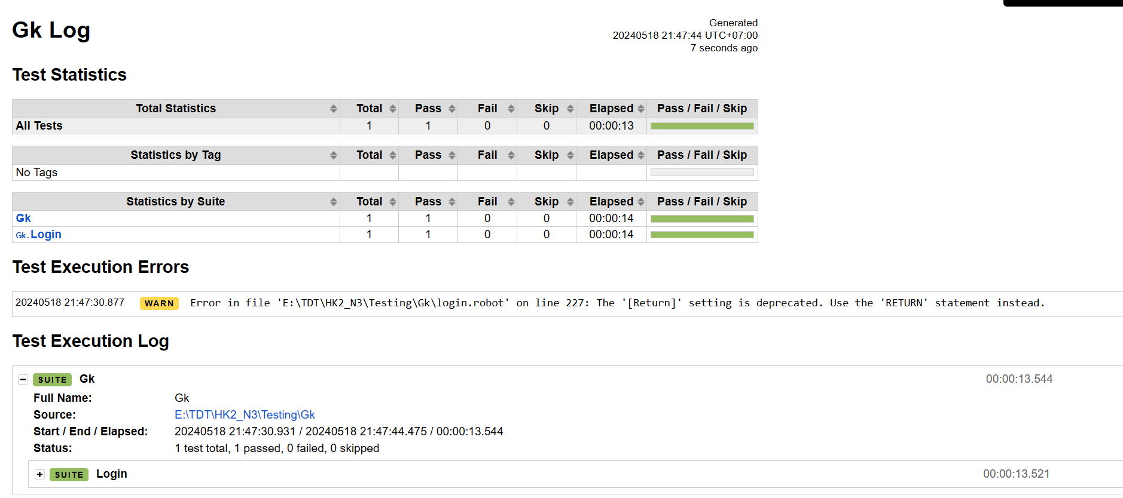

* TC01_2:

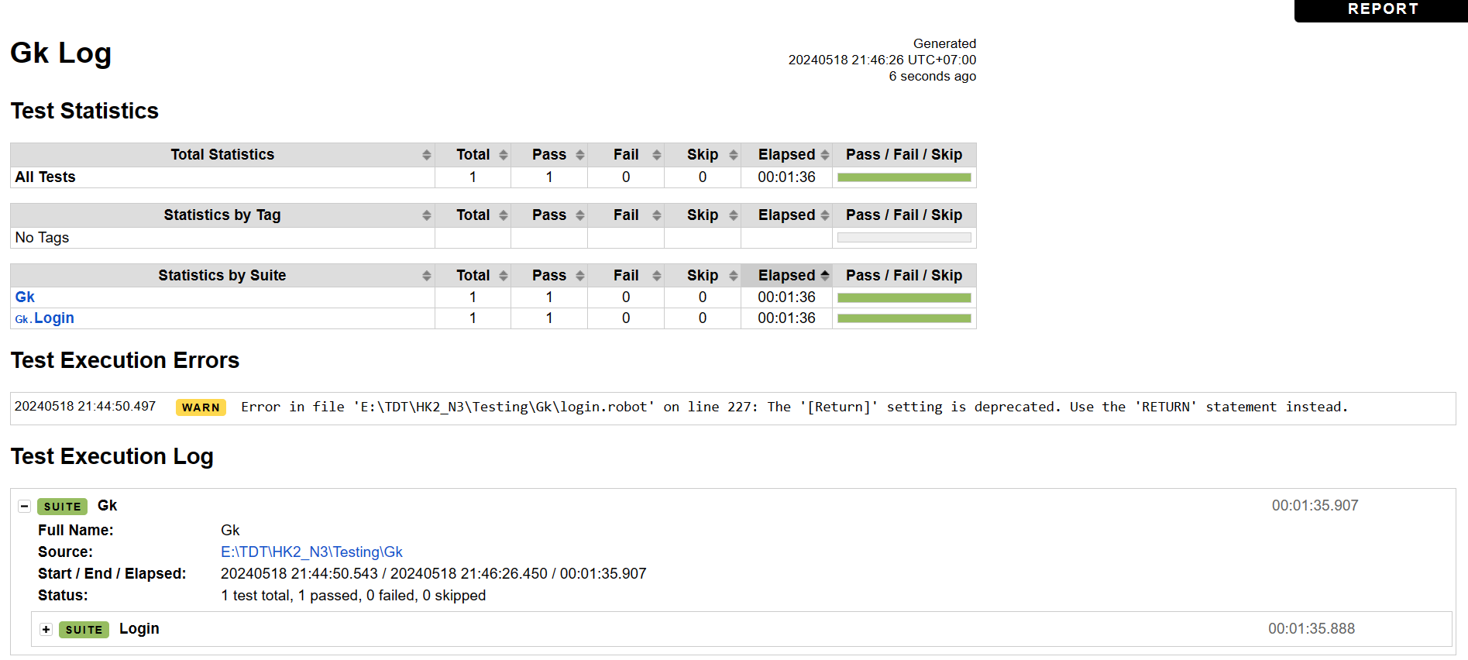

* TC01_3:

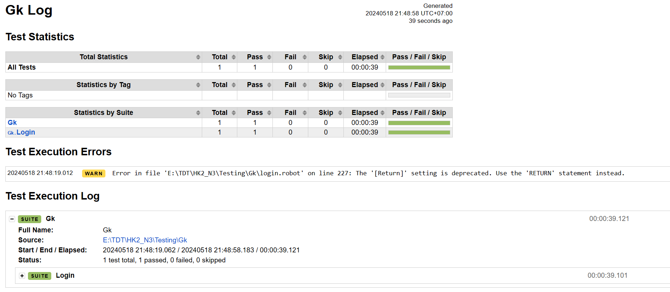

* TC01_4:

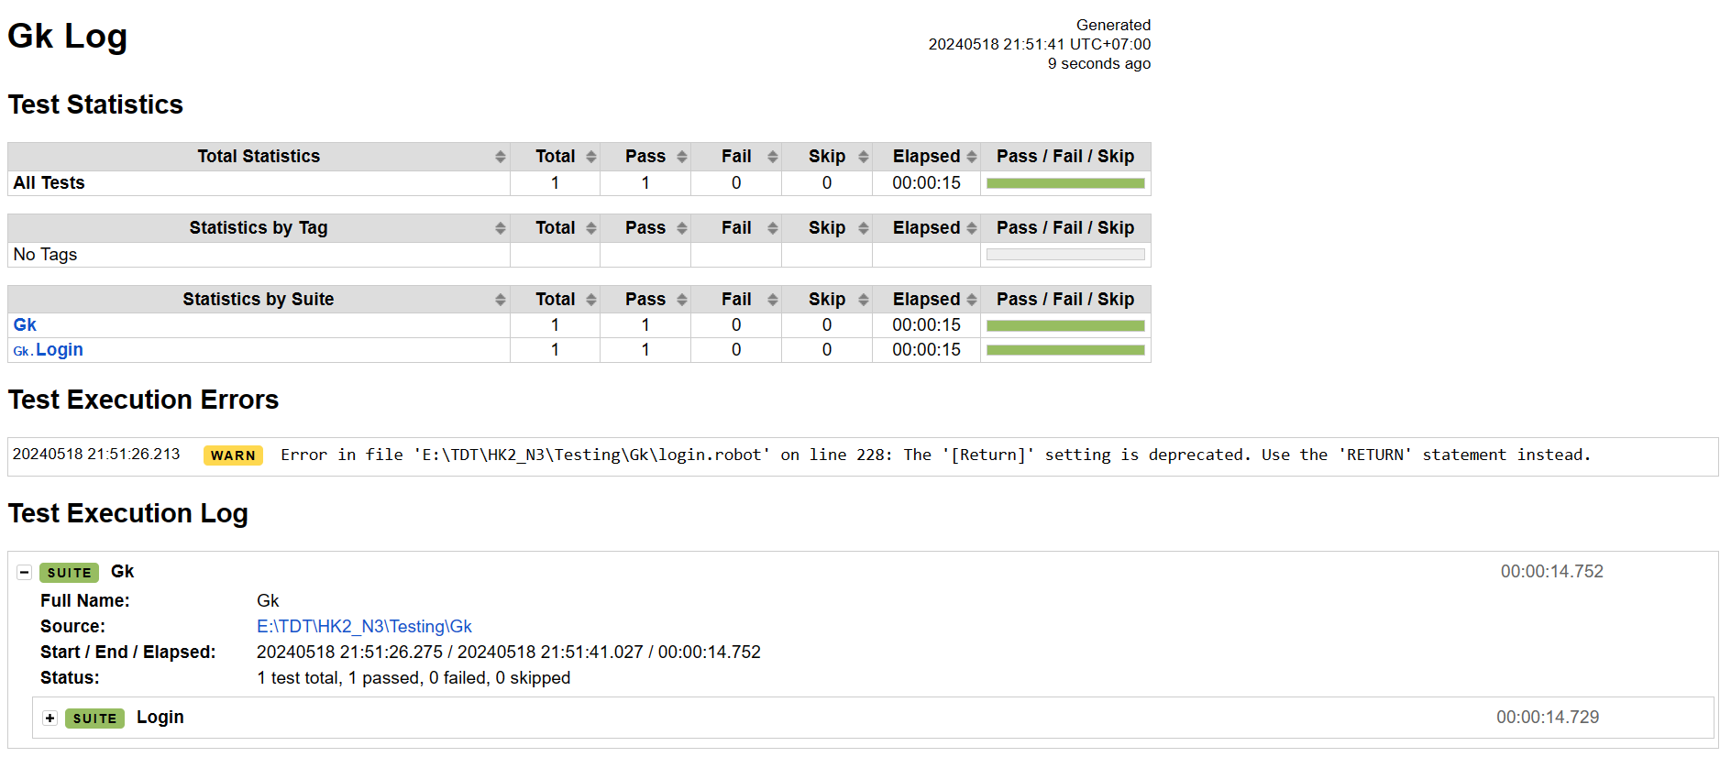

* TC01_5:

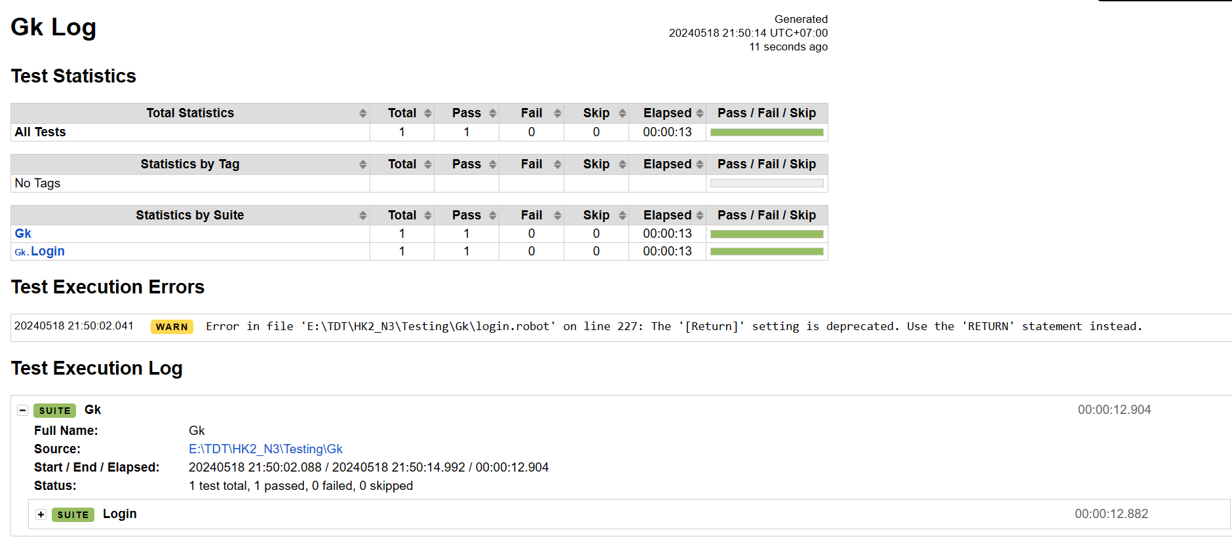

* TC02:

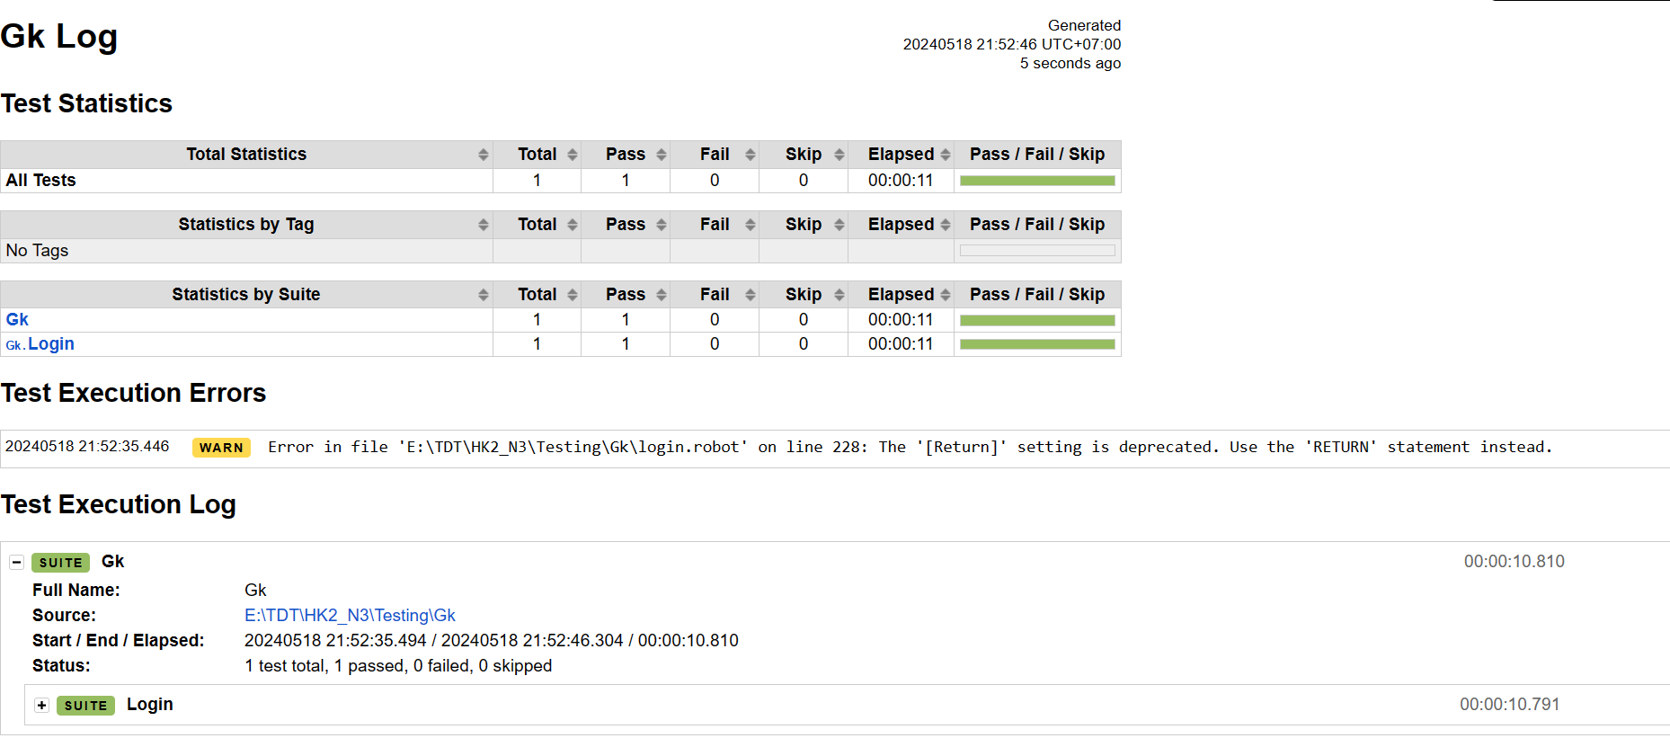

* TC03:

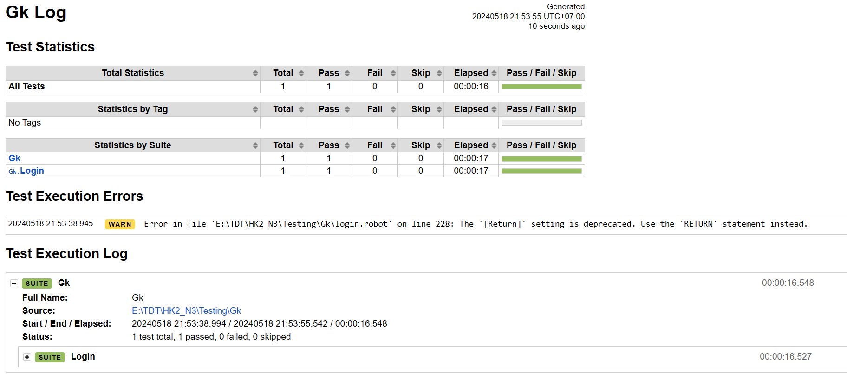

* TC03_1:

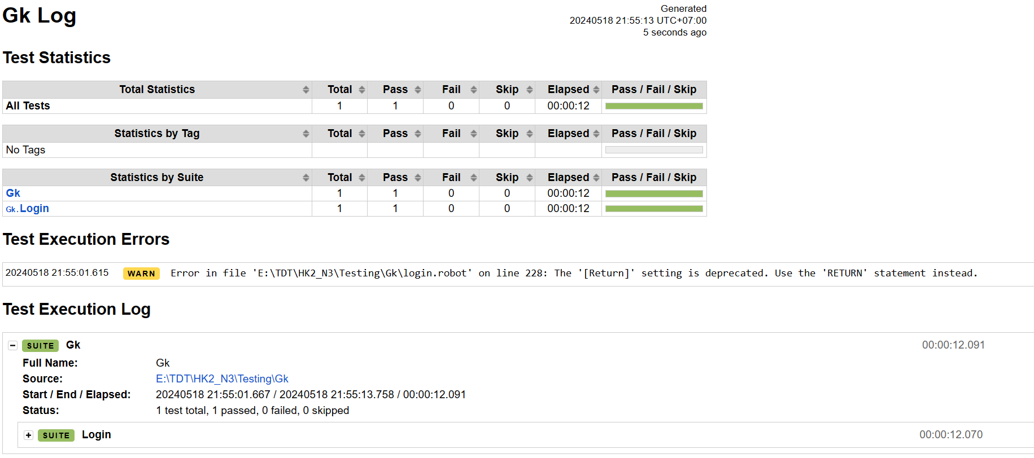

* TC03_2:

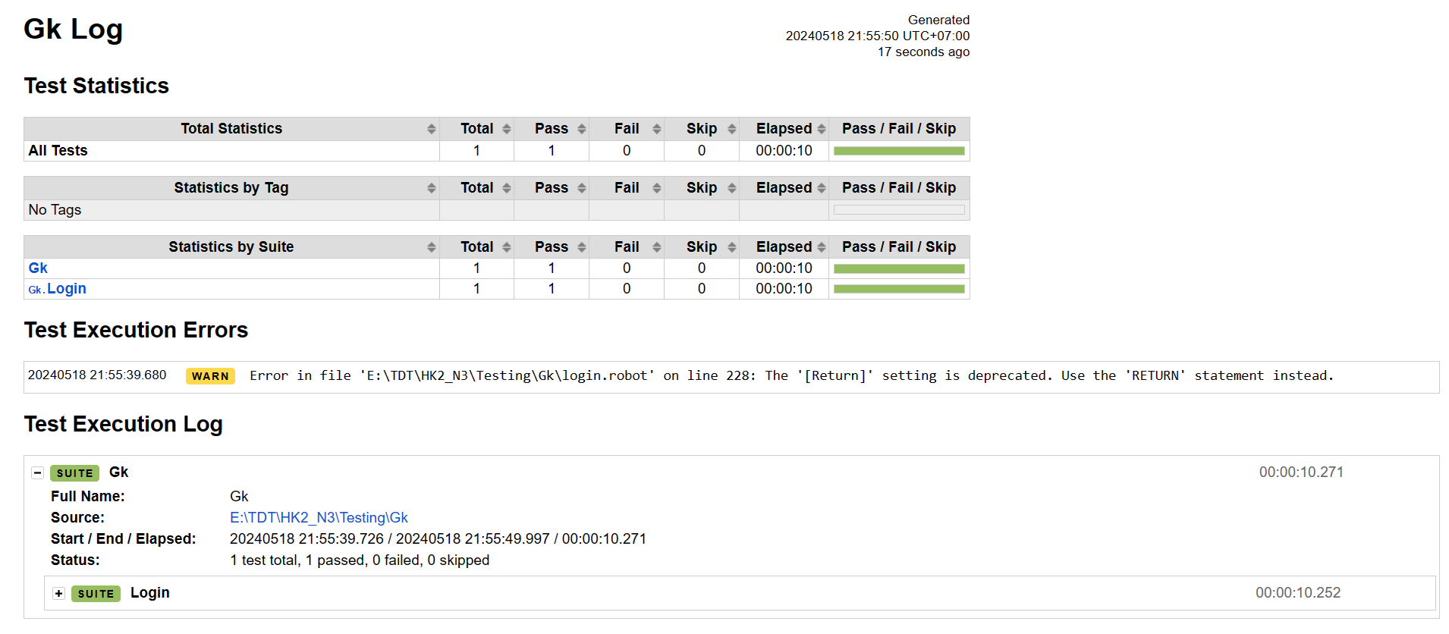

* TC03_3:

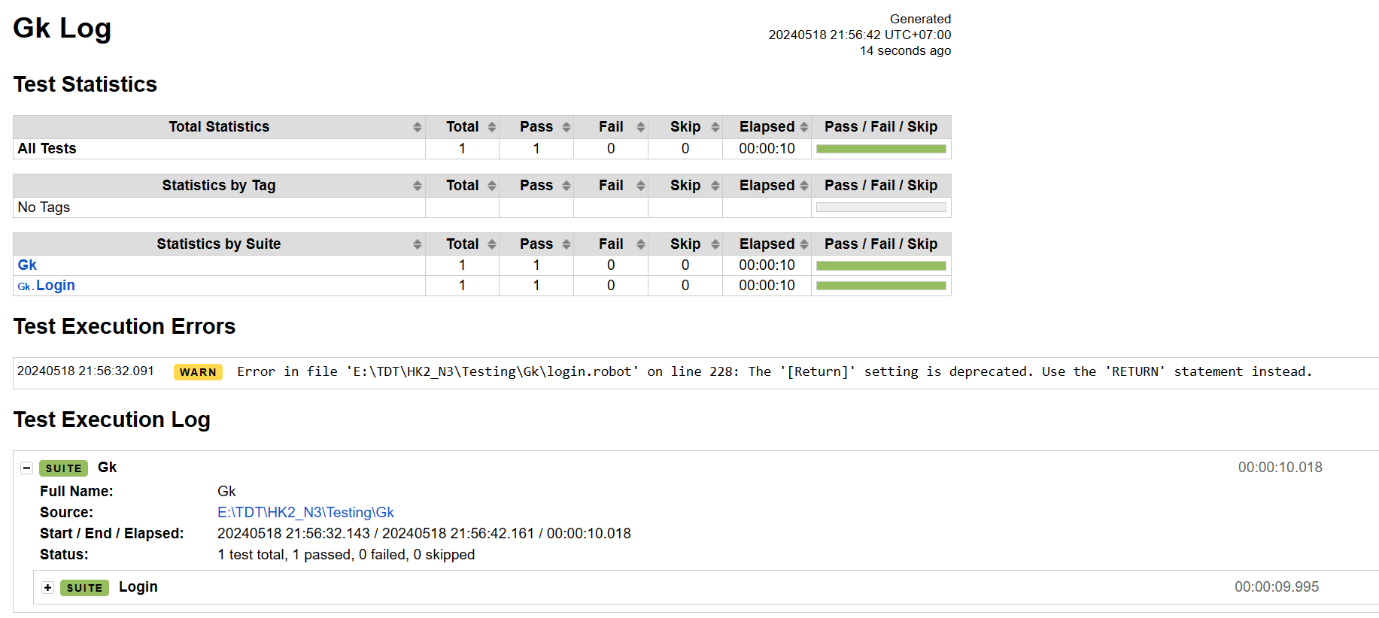

* TC03_4:

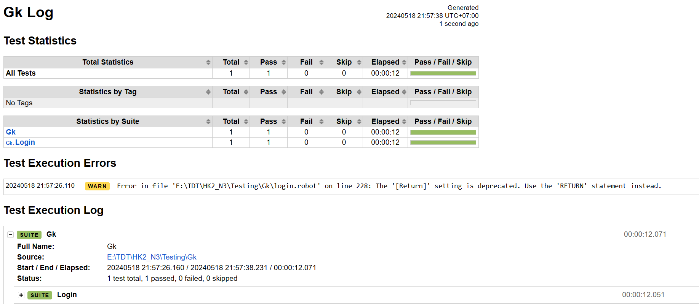

* TC03_5:

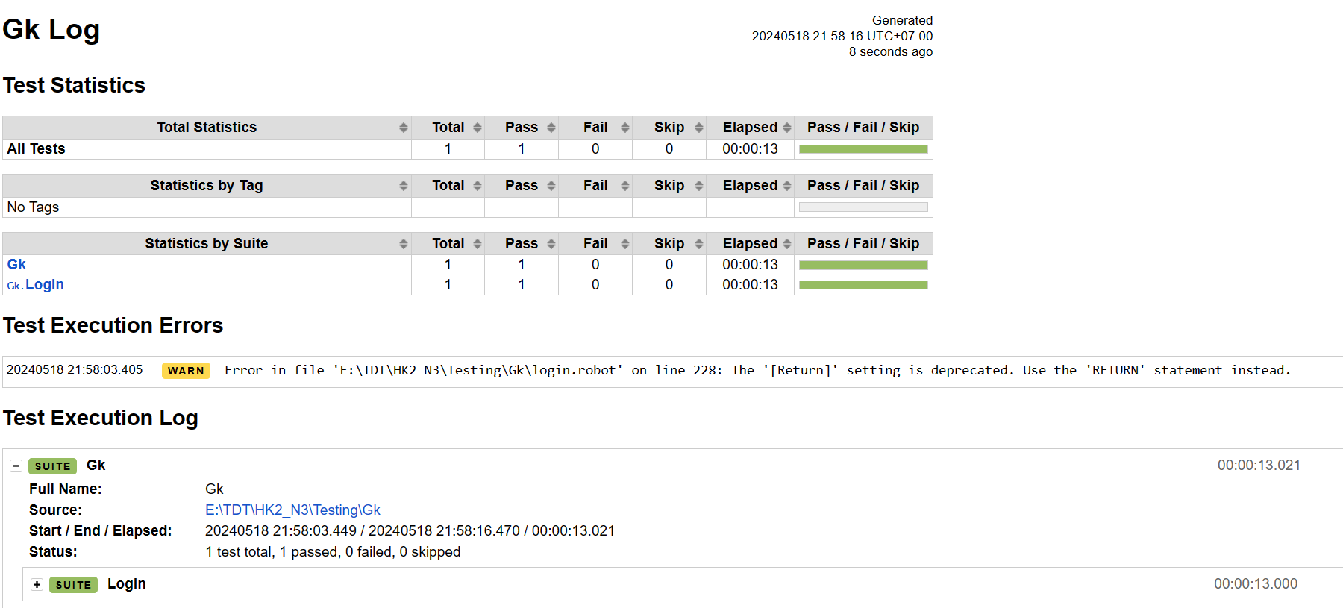

* TC04:

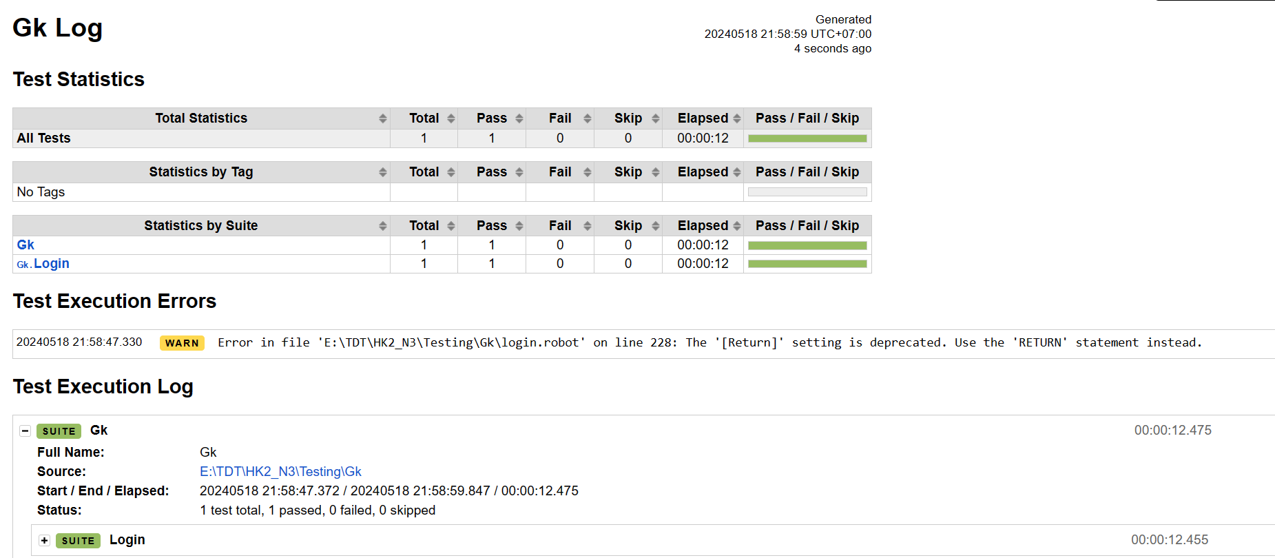

* TC05:

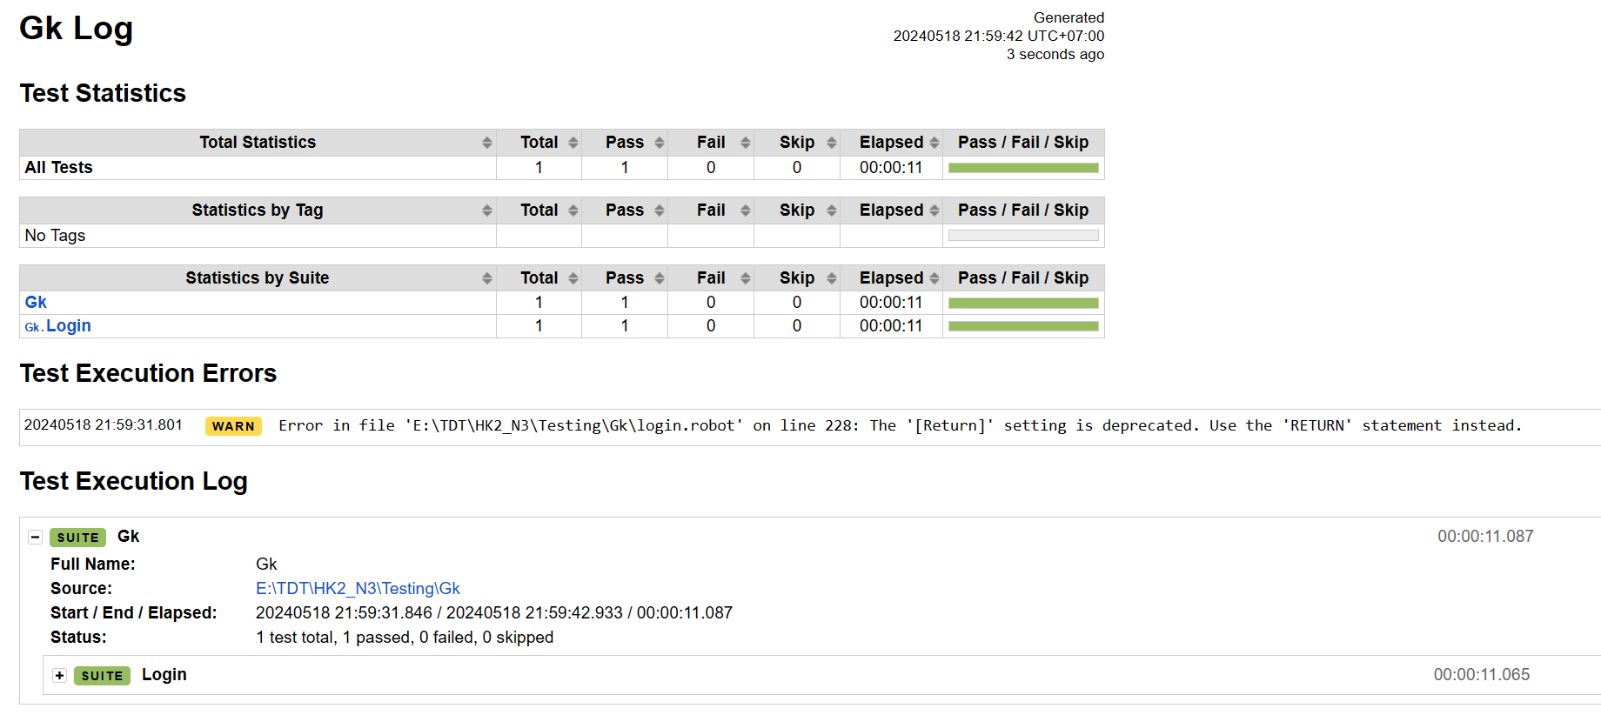

* TC06:

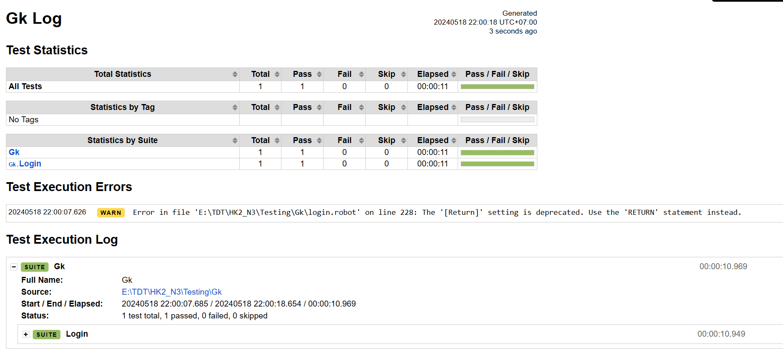

* TC07:

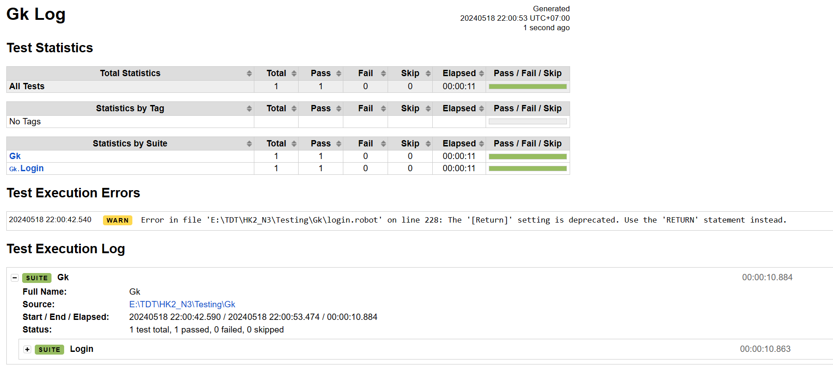

* TC08:

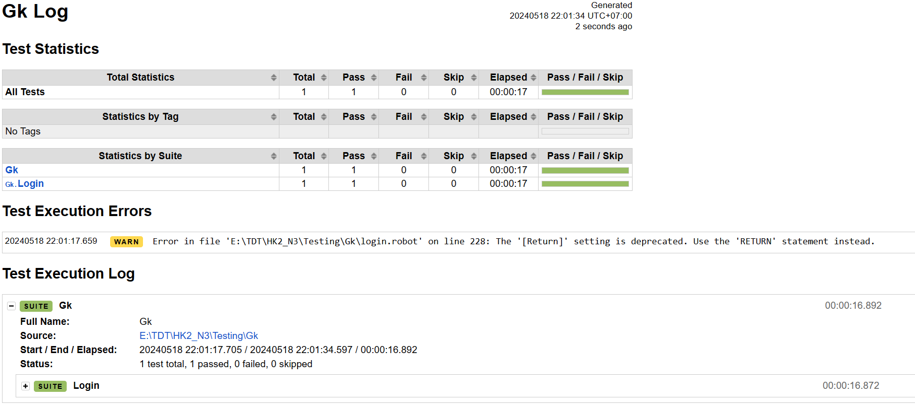

* TC09:

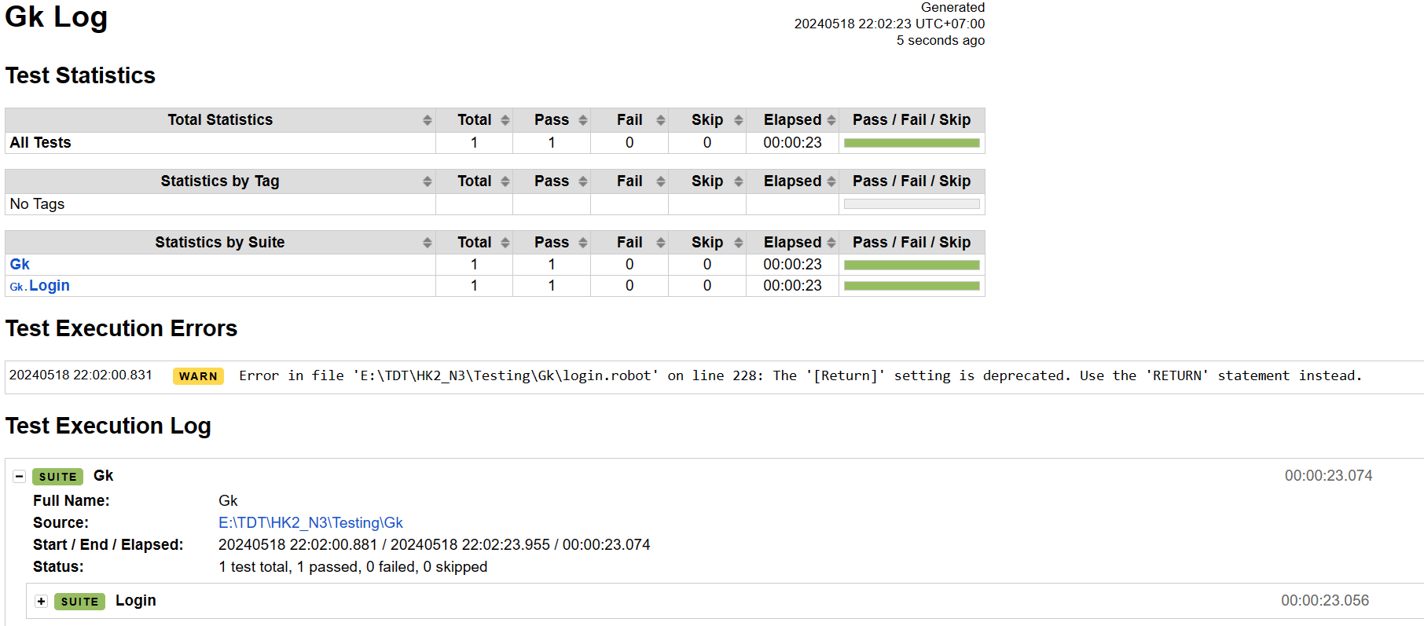

* ***Lỗi được tìm thấy:***

## Xem sản phẩm, sắp xếp sản phẩm

### Mô tả chức năng

Chức năng sắp xếp các sản phẩm hiển thị trên trang web cho phép người dùng thay đổi thứ tự hiển thị của các sản phẩm dựa trên các tiêu chí khác nhau. Trong trường hợp này, có 4 tùy chọn sắp xếp:

* Tên (A-Z)
* Tên (Z-A)
* Giá (thấp - cao)
* Giá (cao - thấp)

Người dùng có thể chọn một trong các tùy chọn này để sắp xếp các sản phẩm hiển thị trên trang web theo thứ tự tương ứng. Việc này giúp người dùng có thể dễ dàng tìm kiếm và so sánh các sản phẩm dựa trên tiêu chí quan trọng của họ.

### Các trường hợp kiểm thử

* Kiểm tra sắp xếp theo tên (A-Z):
* Điều hướng đến trang sản phẩm.
* Chọn tùy chọn sắp xếp "Tên (A-Z)".
* Kiểm tra xem các sản phẩm có được sắp xếp theo thứ tự tên tăng dần (a-z) không.
* Kiểm tra sắp xếp theo tên (Z-A):
* Điều hướng đến trang sản phẩm.
* Chọn tùy chọn sắp xếp "Tên (Z-A)".
* Kiểm tra xem các sản phẩm có được sắp xếp theo thứ tự tên giảm dần (z-a) không.
* Kiểm tra sắp xếp theo giá (thấp - cao):
* Điều hướng đến trang sản phẩm.
* Chọn tùy chọn sắp xếp "Giá (thấp - cao)".
* Kiểm tra xem các sản phẩm có được sắp xếp theo thứ tự giá tăng dần không.
* Kiểm tra sắp xếp theo giá (cao - thấp):
* Điều hướng đến trang sản phẩm.
* Chọn tùy chọn sắp xếp "Giá (cao - thấp)".
* Kiểm tra xem các sản phẩm có được sắp xếp theo thứ tự giá giảm dần không.
* Kiểm thử xem chi tiết sản phẩm:
* Đầu vào: Nhấp vào ảnh và tiêu đề của các sản phẩm
* Kết quả mong đợi: Người dùng được chuyển hướng đến trang chi tiết sản phẩm tương ứng
* Kiểm thử quay trở lại trang sản phẩm:
* Đầu vào: Nhấp vào nút "Back to products"
* Kết quả mong đợi: Người dùng được chuyển hướng trở lại trang sản phẩm
* Kiểm tra nút About
* Đầu vào nhấp nút “About”
* Kết quả mong đợi: : Người dùng được chuyển hướng sang trang của about.

### Triển khai kiểm thử

|  |  |  |  |  |
| --- | --- | --- | --- | --- |
| **ID** | **Test Case Description** | **Test Case Procedure** | **Expected Output** | **Result** |
| TC01 | Sort Name (A to Z) | 1. Mở trình duyệt và truy cập vào trang web. 2. Đăng nhập với tài khoản "standard_user" và mật khẩu "secret_sauce". 3. Chờ cho đến khi chuyển hướng đến trang sản phẩm. 4. Chọn sắp xếp từ A đến Z từ danh sách thả xuống. 5. Chờ cho đến khi các phần tử tên sản phẩm được tải. 6. Lấy tất cả các phần tử tên sản phẩm và lưu chúng vào một danh sách. 7. Ghi lại danh sách tên sản phẩm ban đầu. 8. Sắp xếp danh sách tên sản phẩm theo thứ tự tăng dần. 9. Ghi lại danh sách tên sản phẩm đã được sắp xếp. 10. Đóng trình duyệt. | Sắp xếp thành công | Pass |
| TC02 | Sort Name (Z to A) | Mở trình duyệt và điều hướng đến trang sản phẩm.   1. Đăng nhập bằng tài khoản "standard_user" với mật khẩu "secret_sauce". 2. Chọn sắp xếp từ A đến Z từ danh sách thả xuống. 3. Chờ đến khi các tên sản phẩm được tải. 4. Lấy tất cả các tên sản phẩm và lưu chúng vào một danh sách. 5. In ra danh sách tên sản phẩm trước khi sắp xếp. 6. Sắp xếp danh sách tên sản phẩm theo thứ tự tăng dần (A đến Z) bằng cách sử dụng hàm sorted() với tham số key=lambda x: x.lower(). 7. In ra danh sách tên sản phẩm đã được sắp xếp. 8. Đóng trình duyệt. | Sắp xếp thành công | Pass |
| TC03 | Sort Price (high to low) | 1. Mở trình duyệt và điều hướng đến trang sản phẩm. 2. Đăng nhập bằng tài khoản "standard_user" với mật khẩu "secret_sauce". 3. Chọn sắp xếp từ cao đến thấp từ danh sách thả xuống. 4. Chờ đến khi các giá sản phẩm được tải. 5. Lấy tất cả các giá sản phẩm và lưu chúng vào một danh sách. 6. Sau khi sắp xếp, lấy lại tất cả các giá sản phẩm và lưu chúng vào một danh sách khác. 7. Sắp xếp danh sách giá sản phẩm theo thứ tự giảm dần (cao đến thấp) bằng cách sử dụng hàm sorted() với tham số key=lambda x: (float(x) if isinstance(x, str) and x.replace('.', '', 1).isdigit() else x), reverse=True. 8. So sánh danh sách giá sản phẩm đã sắp xếp với danh sách giá sản phẩm được lấy sau khi sắp xếp, chúng phải giống nhau. 9. Đóng trình duyệt. | Sắp xếp thành công | Pass |
| TC04 | Sort Price (low to high) | 1. Mở trình duyệt và điều hướng đến trang sản phẩm. 2. Đăng nhập bằng tài khoản "standard_user" với mật khẩu "secret_sauce". 3. Chọn sắp xếp từ thấp đến cao từ danh sách thả xuống. 4. Chờ đến khi các giá sản phẩm được tải. 5. Lấy tất cả các giá sản phẩm và lưu chúng vào một danh sách. 6. Sau khi sắp xếp, lấy lại tất cả các giá sản phẩm và lưu chúng vào một danh sách khác. 7. Sắp xếp danh sách giá sản phẩm theo thứ tự tăng dần (thấp đến cao) bằng cách sử dụng hàm sorted() với tham số key=lambda x: (float(x) if isinstance(x, str) and x.replace('.', '', 1).isdigit() else x) 8. So sánh danh sách giá sản phẩm đã sắp xếp với danh sách giá sản phẩm được lấy sau khi sắp xếp, chúng phải giống nhau. 9. Đóng trình duyệt. | Sắp xếp thành công | Pass |

*Xem sản phẩm*

|  |  |  |  |  |
| --- | --- | --- | --- | --- |
| **ID** | **Test Case Description** | **Test Case Procedure** | **Expected Output** | **Result** |
| TC01 | Xem sản phẩm bằng account user name: standard_user & password:secret_sauce | 1. Mở trình duyệt web với URL: <https://www.saucedemo.com/> 2. Phóng to cửa sổ trình duyệt. 3. Nhập username: standard_user & password:secret_sauce 4. Nhấp vào nút đăng nhập. 5. Chuyển đến trang <https://www.saucedemo.com/inventory.html> 6. Nhấp vào liên kết ảnh và tiêu đề của một số sản phẩm, kiểm tra xem URL có khớp với URL dự kiến cho trang chi tiết sản phẩm. 7. Nhấp vào nút "Back to products" để quay về trang sản phẩm. 8. Cuộn xuống trang sản phẩm bằng cách sử dụng JavaScript. 9. Lặp lại các bước để kiểm tra các sản phẩm khác. 10. Đóng trình duyệt web. | Xem thành công | Pass |
| TC02 | Xem sản phẩm bằng account user name: performance_glitch_user password:secret_sauce | 1. Mở trình duyệt web với URL: <https://www.saucedemo.com/> 2. Phóng to cửa sổ trình duyệt. 3. Nhập user name: performance_glitch_user & password:secret_sauce 4. Nhấp vào nút đăng nhập. 5. Chuyển đến trang <https://www.saucedemo.com/inventory.html> 6. Nhấp vào liên kết ảnh và tiêu đề của một số sản phẩm, kiểm tra xem URL có khớp với URL dự kiến cho trang chi tiết sản phẩm. 7. Nhấp vào nút "Back to products" để quay về trang sản phẩm. 8. Cuộn xuống trang sản phẩm bằng cách sử dụng JavaScript. 9. Lặp lại các bước để kiểm tra các sản phẩm khác. 10. Đóng trình duyệt web. | Xem thành công | Pass |
| TC03 | Xem sản phẩm bằng account user name: error_user password:secret_sauce | 1. Mở trình duyệt web với URL: <https://www.saucedemo.com/> 2. Phóng to cửa sổ trình duyệt. 3. Nhập user name: error_user & password: secret_sauce 4. Nhấp vào nút đăng nhập. 5. Chuyển đến trang <https://www.saucedemo.com/inventory.html> 6. Nhấp vào liên kết ảnh và tiêu đề của một số sản phẩm, kiểm tra xem URL có khớp với URL dự kiến cho trang chi tiết sản phẩm. 7. Nhấp vào nút "Back to products" để quay về trang sản phẩm. 8. Cuộn xuống trang sản phẩm bằng cách sử dụng JavaScript. 9. Lặp lại các bước để kiểm tra các sản phẩm khác. 10. Đóng trình duyệt web. | Xem thành công | Pass |
| TC04 | Xem sản phẩm bằng account user name: visual_user password:secret_sauce | 1. Mở trình duyệt web với URL: <https://www.saucedemo.com/> 2. Phóng to cửa sổ trình duyệt. 3. Nhập user name: visual_user& password:secret_sauce 4. Nhấp vào nút đăng nhập. 5. Chuyển đến trang <https://www.saucedemo.com/inventory.html> 6. Nhấp vào liên kết ảnh và tiêu đề của một số sản phẩm, kiểm tra xem URL có khớp với URL dự kiến cho trang chi tiết sản phẩm. 7. Nhấp vào nút "Back to products" để quay về trang sản phẩm. 8. Cuộn xuống trang sản phẩm bằng cách sử dụng JavaScript. 9. Lặp lại các bước để kiểm tra các sản phẩm khác. 10. Đóng trình duyệt web. | Xem thành công | Pass |
| TC05 | Kiểm tra nút About | 1. Mở trình duyệt web với URL: <https://www.saucedemo.com/> 2. Phóng to cửa sổ trình duyệt. 3. Nhập username: standard_user & password:secret_sauce 4. Nhấp vào nút đăng nhập. 5. Chuyển đến trang <https://www.saucedemo.com/inventory.html> 6. Chọn About góc phải 7. Chuyển đến trang <https://saucelabs.com/> | Bấm nút thành công | Pass |

### Kết quả và lỗi được tìm thấy

* **Kết quả:**
* Xem sản phẩm:

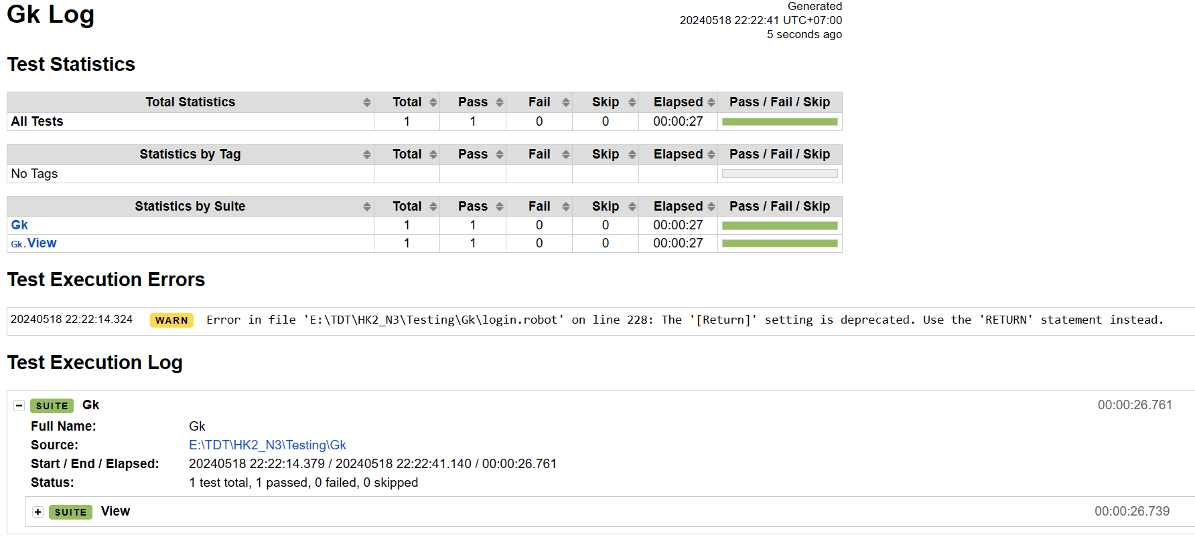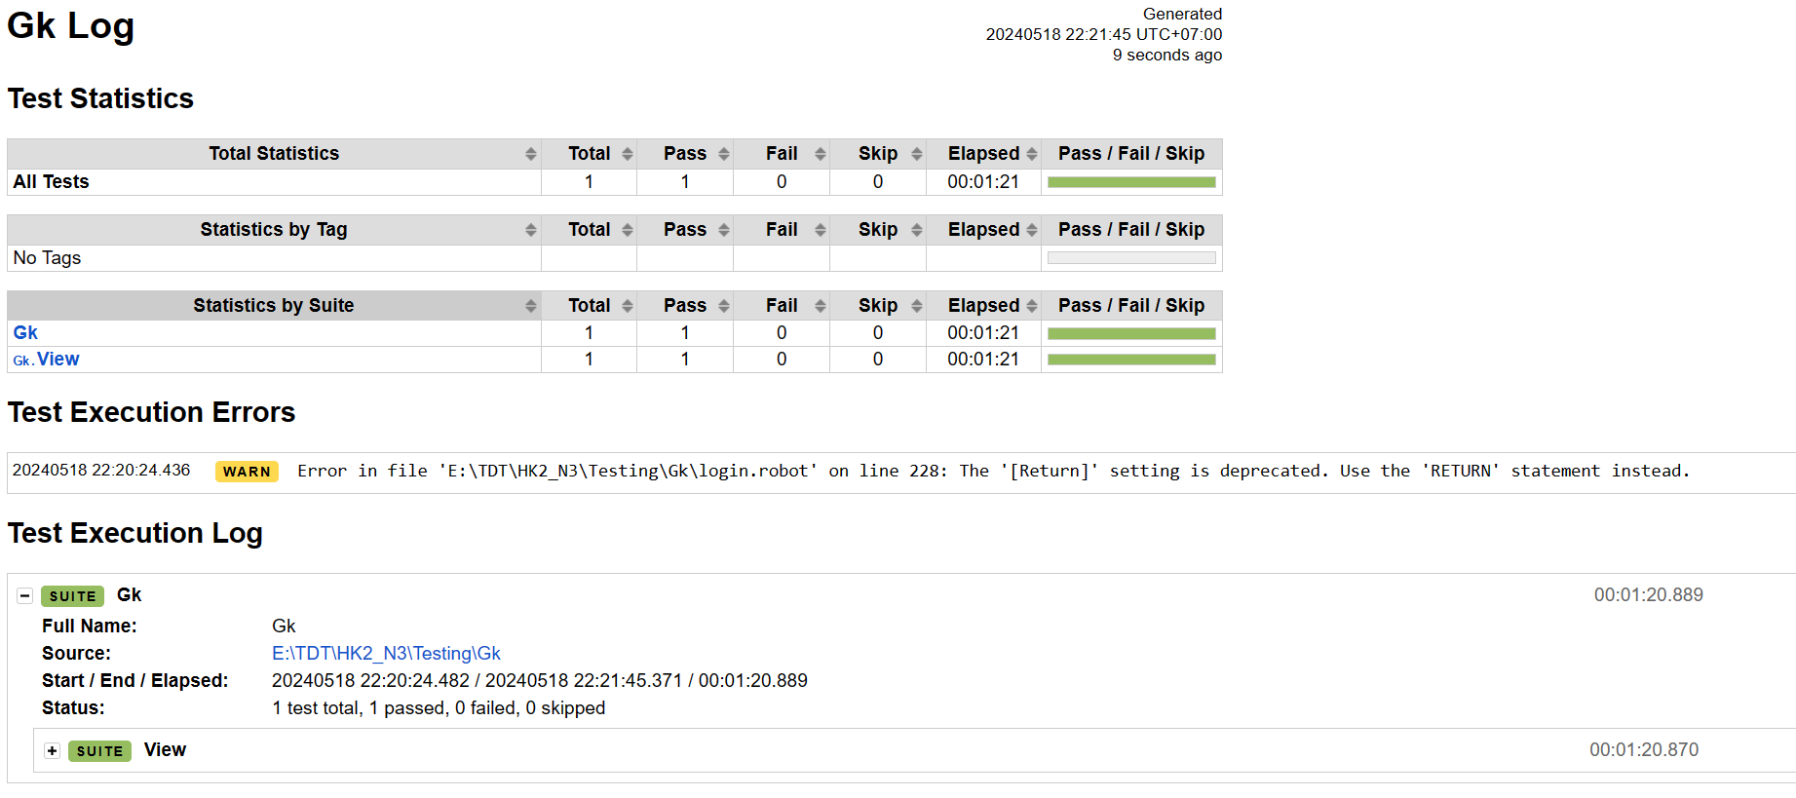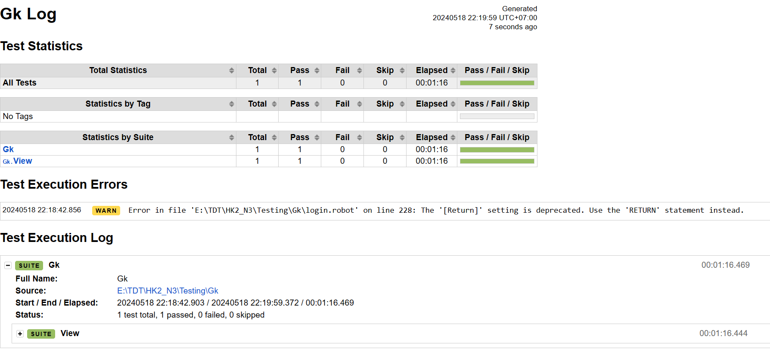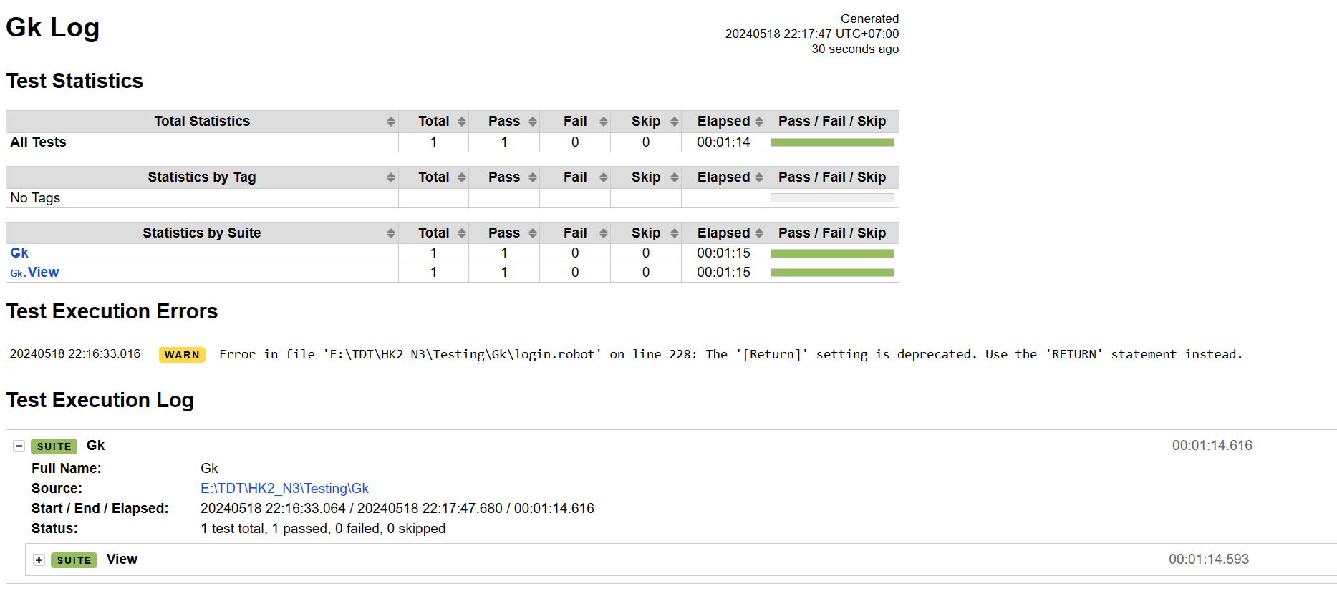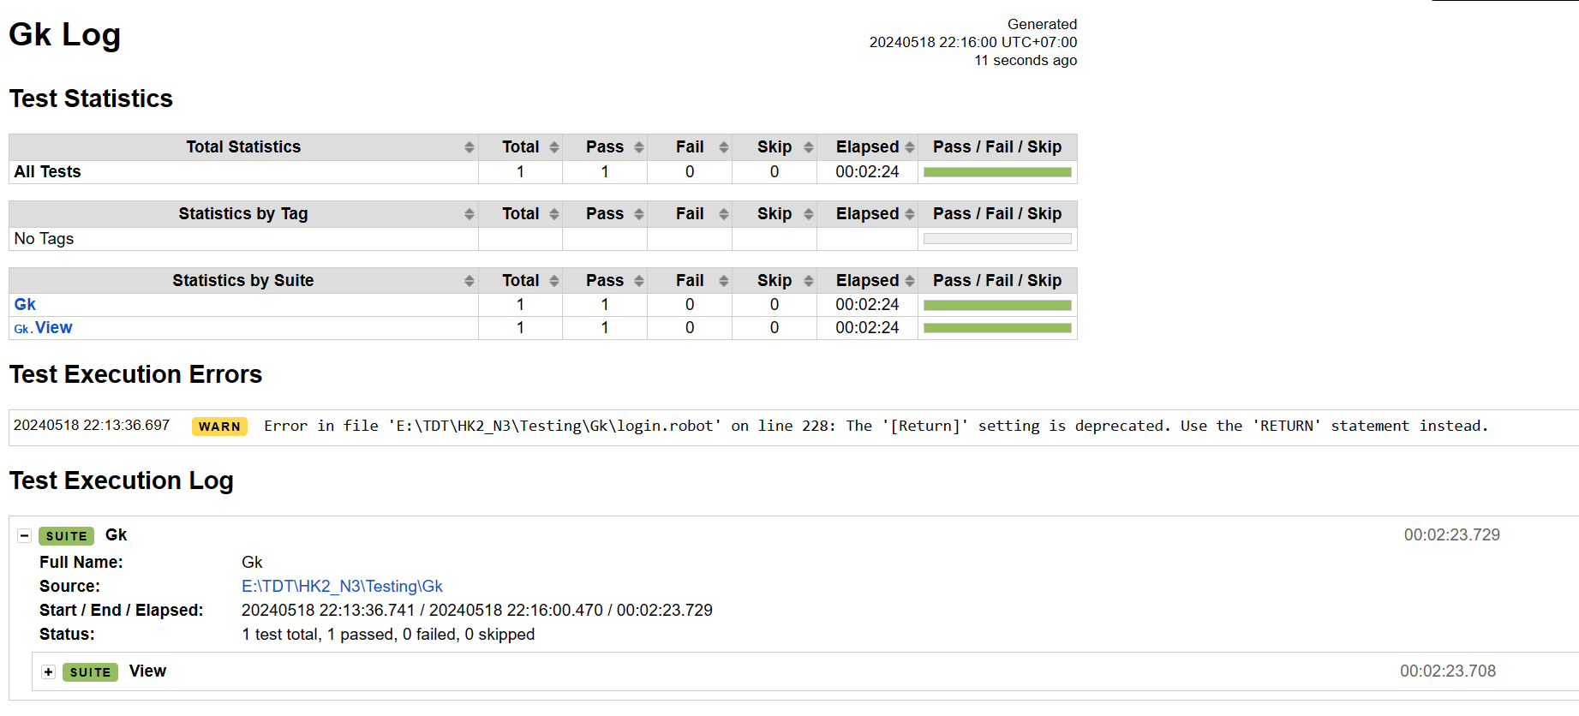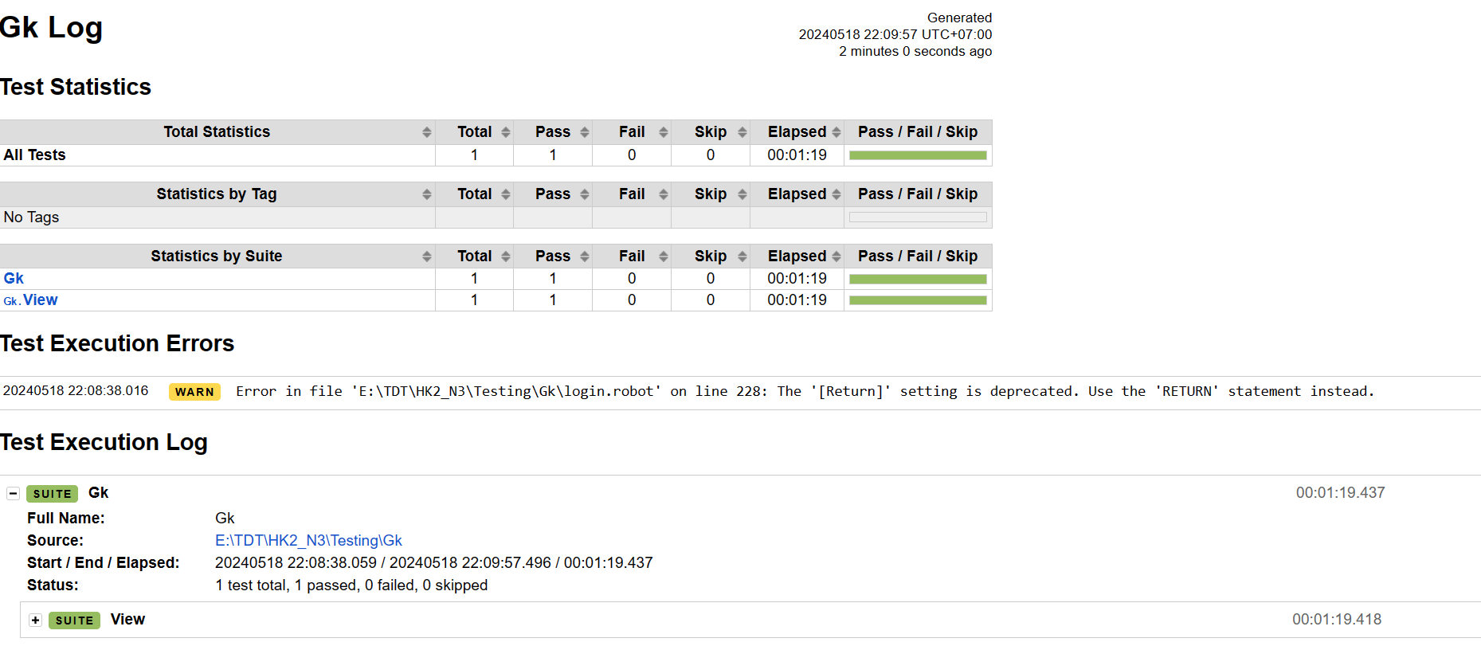

* Sắp xếp sản phẩm:

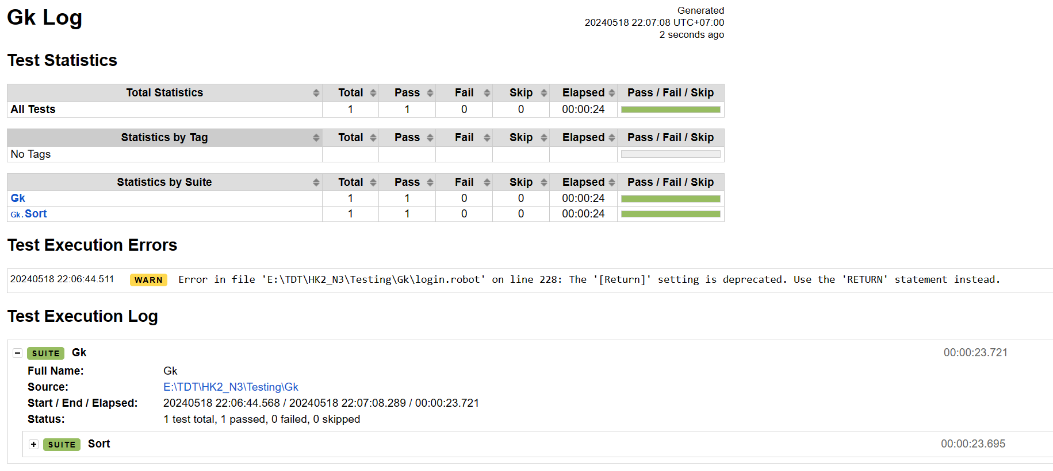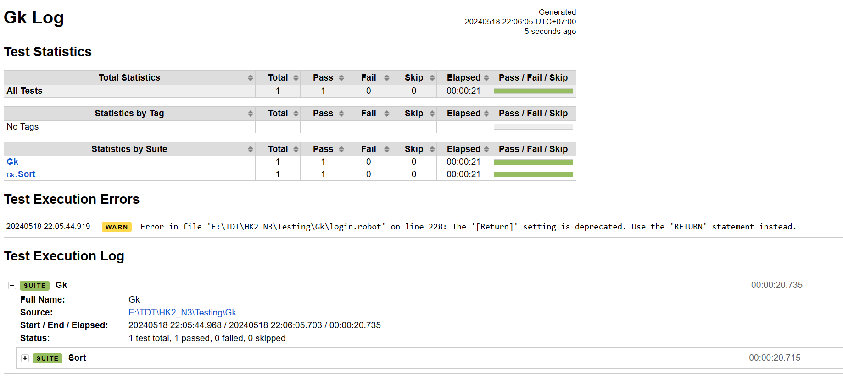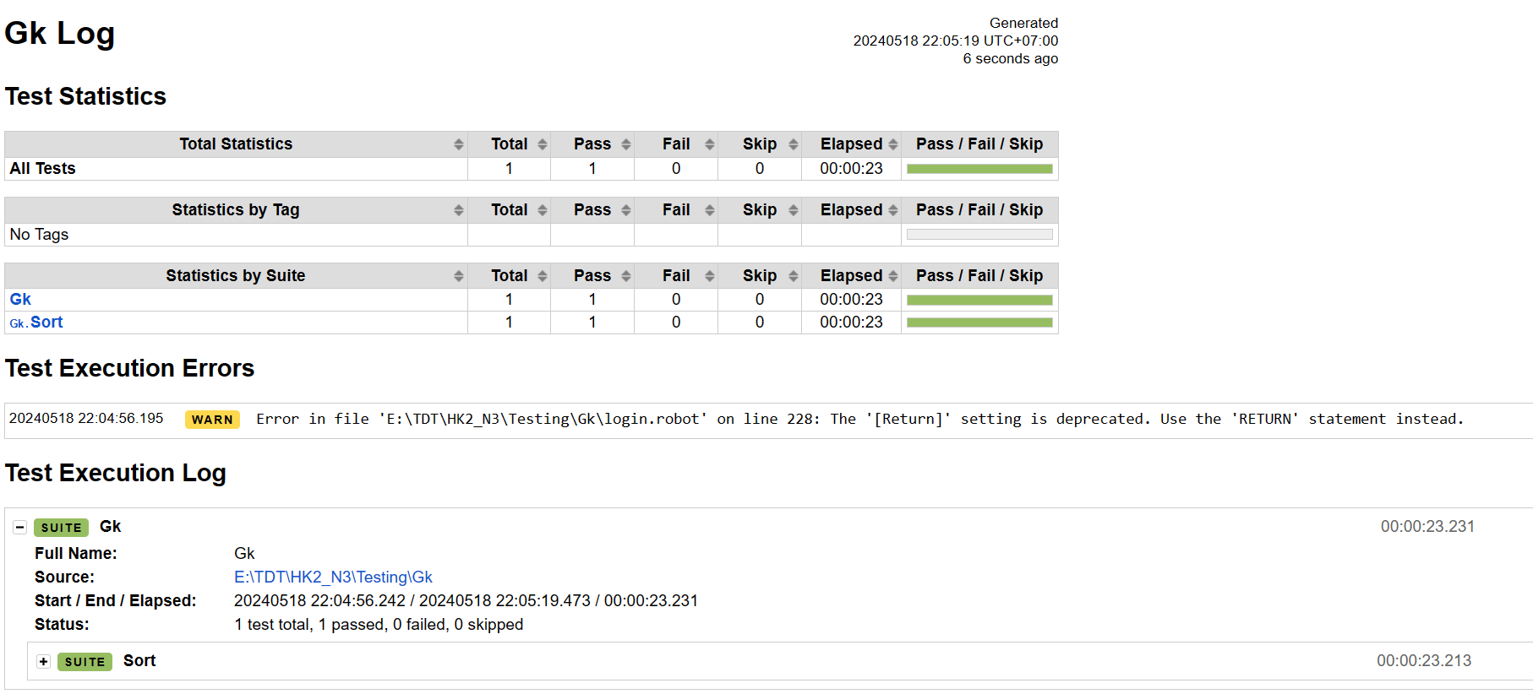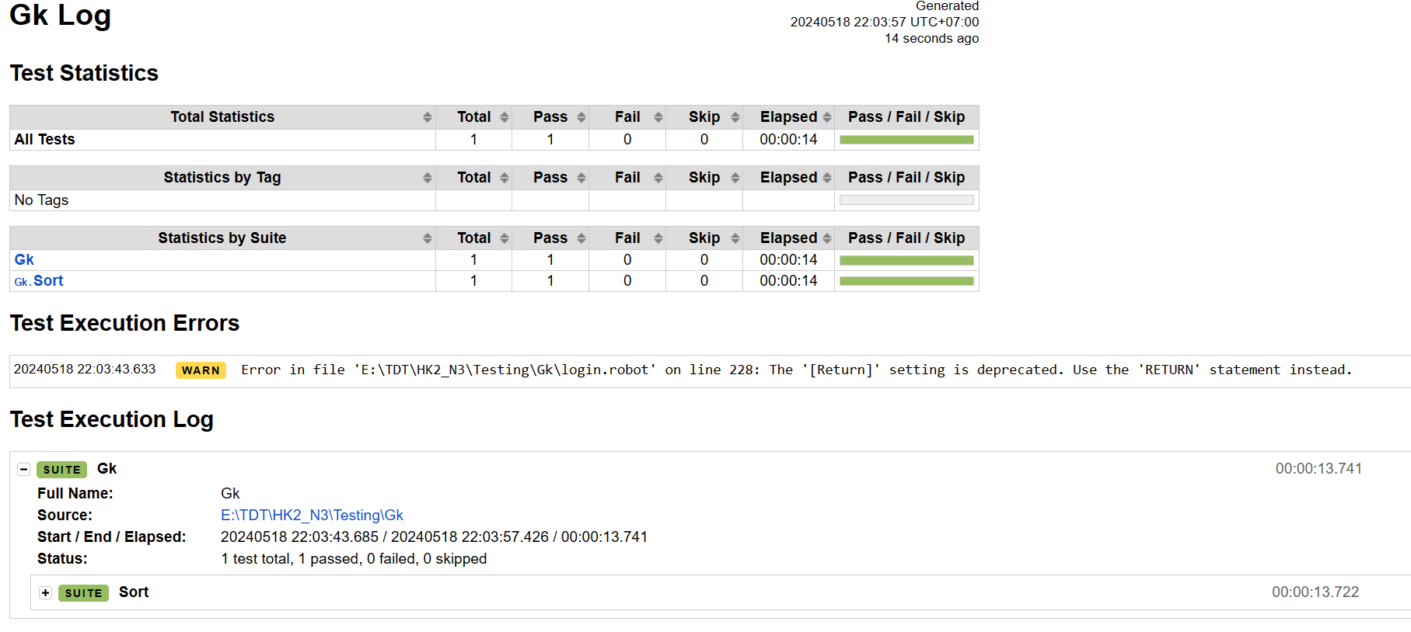

* **Lỗi được tìm thấy:** Không tìm thấy lỗi

## Mua sản phẩm

### Mô tả chức năng

Swag Labs là một trang web cửa hàng trực tuyến đáng chú ý, mang đến cho người dùng trải nghiệm mua sắm sản phẩm tuyệt vời. Sau khi đăng nhập thành công, người dùng sẽ được chuyển đến trang mua sắm, nơi thông tin về các sản phẩm được hiển thị một cách chi tiết và hấp dẫn.

Trang mua sắm của Swag Labs cung cấp các thông tin quan trọng về sản phẩm như hình ảnh, tên, mô tả và giá tiền. Điều này giúp người dùng có cái nhìn rõ ràng và đầy đủ về từng mặt hàng trước khi quyết định mua.

Với tính năng nổi bật, thêm sản phẩm vào giỏ hàng cũng rất đơn giản và tiện lợi. Chỉ cần nhấp vào nút “Add to cart” của sản phẩm mong muốn, sản phẩm sẽ được tự động thêm vào giỏ hàng. Sau khi nhấp vào, nút “Add to cart” sẽ tự động chuyển sang nút “Remove”, giúp người dúng dễ dàng quản lý và điều chỉnh giỏ hàng theo ý muốn.

Mỗi khi người dùng thêm hoặc xoá sản phẩm, nút giỏ hàng sẽ được cập nhật tự động, hiển thị để cho người dùng biết đã thêm sản phẩm thành công. Điều này giúp người dùng kiểm soát và theo dõi thông tin giỏ hàng một cách thuận tiện và nhanh chóng.

### Các trường hợp kiểm thử

1. Trường hợp 1: Kiểm tra cho phép người dùng thêm sản phẩm.
2. Trường hợp 2: Kiểm tra cho phép người dùng xoá sản phẩm.
3. Trường hợp 3: Kiểm tra xem biểu tượng giỏ hàng có hiển thị đúng số lượng mặt hàng sau khi thêm hoặc xoá sản phẩm

### Triển khai kiểm thử

|  |  |  |  |  |
| --- | --- | --- | --- | --- |
| **ID** | **Test Case Description** | **Test Case Procedure** | **Expected Output** | **Result** |
| TC1_1 | Kiểm tra cho phép người dùng thêm sản phẩm (Username: standard_user) | 1. Truy cập vào trang web: <https://www.saucedemo.com/> 2. Nhập Username: “standard_user”   Nhập Password: “secret_sauce”.   1. Nhấn Enter để đăng nhập. 2. Nhấp vào tất cả các button “Add to cart” 3. Close Browser | Tất cả sản phẩm đều thêm thành công (Đều là “Remove” button) | pass |
| TC1_2 | Username: problem_user | 1. Truy cập vào trang web: <https://www.saucedemo.com/> 2. Nhập Username: “problem_user”   Nhập Password: “secret_sauce”.   1. Nhấn Enter để đăng nhập. 2. Nhấp vào tất cả các button “Add to cart” . 3. Close Browser | Không phải tất cả sản phẩm đều thêm thành công (Tồn tại “Add to cart” button) | pass |
| TC1_3 | Username: performance_glitch_user | 1. Truy cập vào trang web: <https://www.saucedemo.com/> 2. Nhập Username: “performance_glitch_user”   Nhập Password: “secret_sauce”.   1. Nhấn Enter để đăng nhập. 2. Nhấp vào tất cả các button “Add to cart” . 3. Close Browser | Tất cả sản phẩm đều thêm thành công (Đều là “Remove” button) | pass |
| TC1_4 | Username: error_user | 1. Truy cập vào trang web: <https://www.saucedemo.com/> 2. Nhập Username: “error_user”   Nhập Password: “secret_sauce”.   1. Nhấn Enter để đăng nhập. 2. Nhấp vào tất cả các button “Add to cart” . 3. Close Browser | Không phải tất cả sản phẩm đều thêm thành công (Tồn tại “Add to cart” button) | pass |
| TC1_5 | Username: visual_user | 1. Truy cập vào trang web: <https://www.saucedemo.com/> 2. Nhập Username: “visual_user”   Nhập Password: “secret_sauce”.   1. Nhấn Enter để đăng nhập. 2. Nhấp vào tất cả các button “Add to cart” . 3. Close Browser | Tất cả sản phẩm đều thêm thành công (Đều là “Remove” button) | pass |
| TC2_1 | Kiểm tra cho phép người dùng xoá sản phẩm  (Username: standard_user) | 1. Truy cập vào trang web: <https://www.saucedemo.com/> 2. Nhập Username: “standard_user”   Nhập Password: “secret_sauce”.   1. Nhấn Enter để đăng nhập. 2. Nhấp vào tất cả các button “Remove” 3. Close Browser | Tất cả các sản phẩm xoá khỏi giỏ hàng thành công(Đều là “Add to cart” button) | pass |
| TC2_2 | Username: problem_user | 1. Truy cập vào trang web: <https://www.saucedemo.com/> 2. Nhập Username: “problem_user”   Nhập Password: “secret_sauce”.   1. Nhấn Enter để đăng nhập. 2. Nhấp vào tất cả các button “Remove” 3. Close Browser | Không phải tất cả sản phẩm đều xoá thành công (Tồn tại “Remove” button) | pass |
| TC2_3 | Username: performance_glitch_user | 1. Truy cập vào trang web: <https://www.saucedemo.com/> 2. Nhập Username: “performance_glitch_user”   Nhập Password: “secret_sauce”.   1. Nhấn Enter để đăng nhập. 2. Nhấp vào tất cả các button “Remove” 3. Close Browser | Tất cả các sản phẩm xoá khỏi giỏ hàng thành công(Đều là “Add to cart” button) | pass |
| TC2_4 | Username: error_user | 1. Truy cập vào trang web: <https://www.saucedemo.com/> 2. Nhập Username: “error_user”   Nhập Password: “secret_sauce”.   1. Nhấn Enter để đăng nhập. 2. Nhấp vào tất cả các button “Remove” 3. Close Browser | Không phải tất cả sản phẩm đều xoá thành công (Tồn tại “Remove” button) | pass |
| TC2_5 | Username: visual_user | 1. Truy cập vào trang web: <https://www.saucedemo.com/> 2. Nhập Username: “visual_user”   Nhập Password: “secret_sauce”.   1. Nhấn Enter để đăng nhập. 2. Nhấp vào tất cả các button “Remove” 3. Close Browser | Tất cả các sản phẩm xoá khỏi giỏ hàng thành công(Đều là “Add to cart” button) | pass |
| TC3_1 | Kiểm tra xem biểu tượng giỏ hàng có hiển thị đúng số lượng mặt hàng sau khi thêm hoặc xoá sản phẩm  (Username: standard_user) | 1. Truy cập vào trang web: <https://www.saucedemo.com/> 2. Nhập Username: “standard_user”   Nhập Password: “secret_sauce”.   1. Nhấn Enter để đăng nhập. 2. Nhấn “Add to cart” lần lượt của các sản phẩm (Sauce Labs Backpack, Sauce Labs Bike Light, Sauce Labs Onesie), sau mỗi lần thêm kiểm tra tổng số lượng sản phẩm đã thêm khớp với số lượng mặt hàng hiển thị. 3. Nhấn “Remove” sản phẩm (Sauce Labs Bile Light) và kiểm tra lại tổng số lượng sản phẩm còn lại khớp với số lượng mặt hàng được hiển thị trên biểu tượng giỏ hàng. 4. Close Browser | Số lượng sản phẩm đã thêm và xoá khớp với số lượng mặt hàng được hiển thị trên biểu tượng giỏ hàng. | pass |
| TC3_2 | Username: problem_user | 1. Truy cập vào trang web: <https://www.saucedemo.com/> 2. Nhập Username: “problem_user”   Nhập Password: “secret_sauce”.   1. Nhấn Enter để đăng nhập. 2. Nhấn “Add to cart” lần lượt của các sản phẩm (Sauce Labs Backpack, Sauce Labs Bike Light, Sauce Labs Onesie), sau mỗi lần thêm kiểm tra tổng số lượng sản phẩm đã thêm khớp với số lượng mặt hàng hiển thị. 3. Close Browser | Số lượng sản phẩm đã thêm khớp với số lượng mặt hàng được hiển thị trên biểu tượng giỏ hàng. | pass |
| TC3_3 | Username: error_user | 1. Truy cập vào trang web: <https://www.saucedemo.com/> 2. Nhập Username: “error_user”   Nhập Password: “secret_sauce”.   1. Nhấn Enter để đăng nhập. 2. Nhấn “Add to cart” lần lượt của các sản phẩm (Sauce Labs Backpack, Sauce Labs Bike Light, Sauce Labs Onesie), sau mỗi lần thêm kiểm tra tổng số lượng sản phẩm đã thêm khớp với số lượng mặt hàng hiển thị. 3. Close Browser | Số lượng sản phẩm đã thêm khớp với số lượng mặt hàng được hiển thị trên biểu tượng giỏ hàng. | pass |
| TC3_4 | Username: visual_user | 1. Truy cập vào trang web: <https://www.saucedemo.com/> 2. Nhập Username: “visual_user”   Nhập Password: “secret_sauce”.   1. Nhấn Enter để đăng nhập. 2. Nhấn “Add to cart” lần lượt của các sản phẩm (Sauce Labs Backpack, Sauce Labs Bike Light, Sauce Labs Onesie), sau mỗi lần thêm kiểm tra tổng số lượng sản phẩm đã thêm khớp với số lượng mặt hàng hiển thị. 3. Nhấn “Remove” sản phẩm (Sauce Labs Bile Light) và kiểm tra lại tổng số lượng sản phẩm còn lại khớp với số lượng mặt hàng được hiển thị trên biểu tượng giỏ hàng. 4. Close Browser | Số lượng sản phẩm đã thêm và xoá khớp với số lượng mặt hàng được hiển thị trên biểu tượng giỏ hàng. | pass |

### Kết quả và lỗi được tìm thấy

* ***Kết quả:***
* Trường hợp 1:

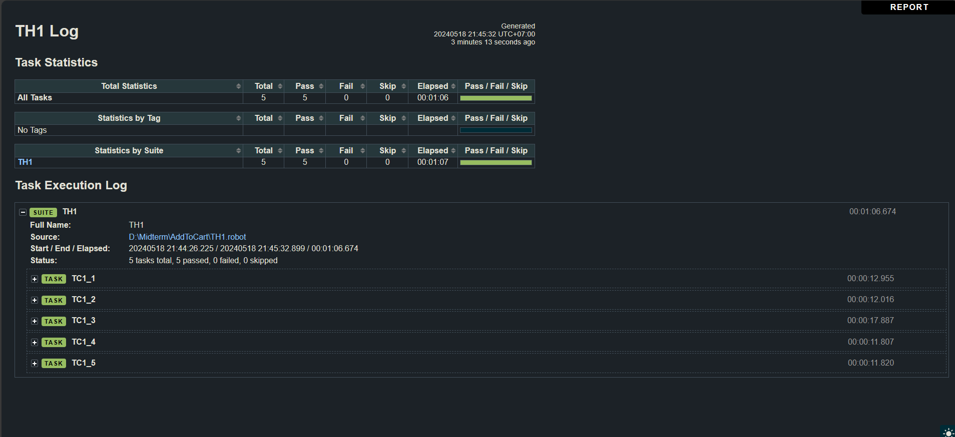

* Trường hợp 2:

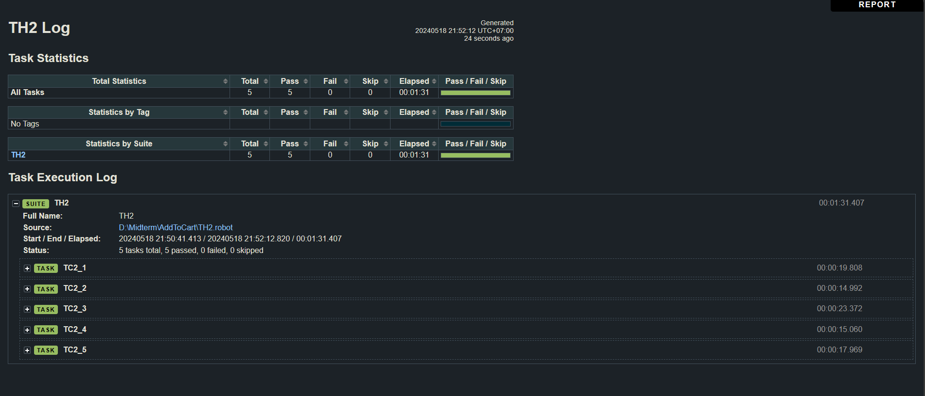

* Trường hợp 3:

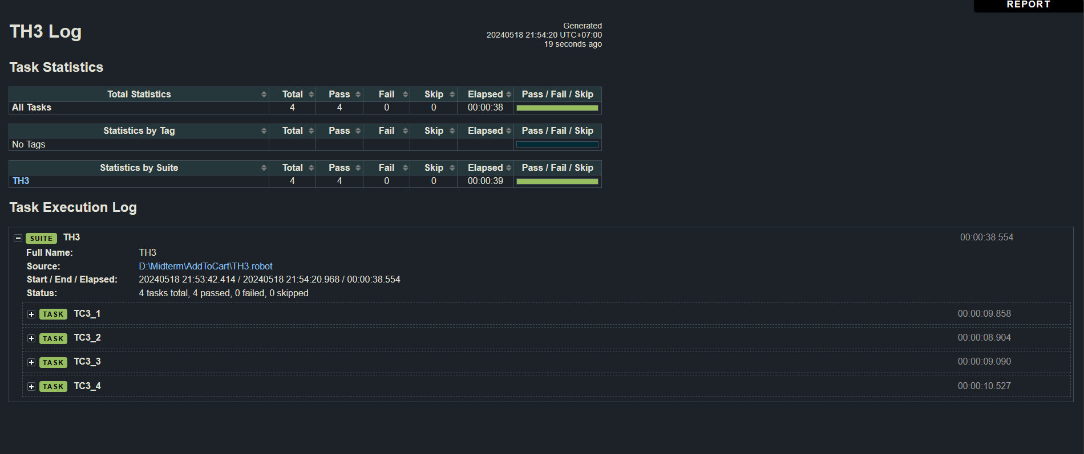

* ***Lỗi được tìm thấy:*** Không tìm thấy lỗi

## Cập nhật giỏ hàng

### Mô tả chức năng

Trên trang web Swag Labs, chức năng cập nhật giỏ hàng được thiết kế một cách tiện lợi và linh hoạt nhằm mang đến trải nghiệm mua sắm tốt nhất cho người dùng.

Trước tiên, trang web cung cấp một giao diện giỏ hàng trực quan, cho phép người dùng nhìn thấy số lượng mặt hàng hiện có trong giỏ hàng. Đồng thời, thông tin chi tiết về từng sản phẩm như tên, mô tả và giá tiền cũng được hiển thị rõ ràng, giúp người dùng dễ dàng theo dõi và kiểm tra lại những sản phẩm đã chọn.

Để xóa một mặt hàng ra khỏi giỏ hàng, người dùng chỉ cần nhấp vào nút "Remove" tương ứng với sản phẩm đó. Khi thực hiện thao tác này, biểu tượng giỏ hàng sẽ được cập nhật tự động, hiển thị số lượng mặt hàng còn lại trong giỏ hàng.

Ngoài ra, trang web cũng cung cấp nút "Continue Shopping" để người dùng có thể tiếp tục thêm sản phẩm vào giỏ hàng một cách thuận tiện. Bằng cách nhấp vào nút này, người dùng sẽ được chuyển hướng đến trang sản phẩm, nơi có thể tiếp tục tìm kiếm và chọn thêm những mặt hàng khác.

Cuối cùng, Swag Labs cũng cung cấp chức năng thanh toán "checkout" để người dùng có thể hoàn thành quá trình mua sắm. Sau khi xem xét và chỉnh sửa giỏ hàng, người dùng có thể nhấp vào nút "checkout" để tiến tới các bước thanh toán và hoàn tất giao dịch.

### Các trường hợp kiểm thử

* Trường hợp 1: Kiểm tra khi nhấn “Remove” thì sản phẩm đó sẽ bị xoá khỏi trang giỏ hàng.
* Trường hợp 2: Kiểm tra đồng bộ hoá số lượng sản phẩm giữa biểu tượng giỏ hàng và giỏ hàng thực tế.
* Trường hợp 3: Khi người dùng hoàn thành quy trình thanh toán, chức năng cập nhật giỏ hàng sẽ được kích hoạt để xóa bỏ các sản phẩm đã được mua.

### Triển khai kiểm thử

|  |  |  |  |  |
| --- | --- | --- | --- | --- |
| **ID** | **Test Case Description** | **Test Case Procedure** | **Expected Output** | **Result** |
| TC1_1 | Kiểm tra khi nhấn “Remove” thì sản phẩm đó sẽ bị xoá khỏi trang giỏ hàng.  (Username: standard_user) | 1. Truy cập vào trang web: <https://www.saucedemo.com/> 2. Nhập Username: “standard_user”   Nhập Password: “secret_sauce”   1. Nhấn Enter để đăng nhập. 2. Nhấn lần lượt “Add to cart” để thêm các sản phẩm vào giỏ hàng và đếm tổng sản phẩm hiện có 3. Nhấn “Remove” sản phẩm (Sauce Labs Bike Light) và đếm tổng sản phẩm còn lại 4. So sánh tổng số lượng sản phẩm ban đầu với tổng số lượng sản phẩm còn lại 5. Close Browser | Số lượng sản phẩm trong giỏ hàng giảm 1 | pass |
| TC1_2 | Username: problem_user | 1. Truy cập vào trang web: <https://www.saucedemo.com/> 2. Nhập Username: “standard_user”   Nhập Password: “secret_sauce”   1. Nhấn Enter để đăng nhập. 2. Nhấn lần lượt “Add to cart” để thêm các sản phẩm vào giỏ hàng và đếm tổng sản phẩm hiện có 3. Nhấn “Remove” sản phẩm (Sauce Labs Bike Light) và đếm tổng sản phẩm còn lại 4. So sánh tổng số lượng sản phẩm ban đầu với tổng số lượng sản phẩm còn lại 5. Close Browser | Số lượng sản phẩm trong giỏ hàng giảm 1 | pass |
| TC1_3 | Username: error_user | 1. Truy cập vào trang web: <https://www.saucedemo.com/> 2. Nhập Username: “standard_user”   Nhập Password: “secret_sauce”   1. Nhấn Enter để đăng nhập. 2. Nhấn lần lượt “Add to cart” để thêm các sản phẩm vào giỏ hàng và đếm tổng sản phẩm hiện có 3. Nhấn “Remove” sản phẩm (Sauce Labs Bike Light) và đếm tổng sản phẩm còn lại 4. So sánh tổng số lượng sản phẩm ban đầu với tổng số lượng sản phẩm còn lại 5. Close Browser | Số lượng sản phẩm trong giỏ hàng giảm 1 | pass |
| TC1_4 | Usernane: visual_user | 1. Truy cập vào trang web: <https://www.saucedemo.com/> 2. Nhập Username: “standard_user”   Nhập Password: “secret_sauce”   1. Nhấn Enter để đăng nhập. 2. Nhấn lần lượt “Add to cart” để thêm các sản phẩm vào giỏ hàng và đếm tổng sản phẩm hiện có 3. Nhấn “Remove” sản phẩm (Sauce Labs Bike Light) và đếm tổng sản phẩm còn lại 4. So sánh tổng số lượng sản phẩm ban đầu với tổng số lượng sản phẩm còn lại 5. Close Browser | Số lượng sản phẩm trong giỏ hàng giảm 1 | pass |
| TC2_1 | Kiểm tra đồng bộ hoá số lượng sản phẩm giữa biểu tượng giỏ hàng và giỏ hàng thực tế.  (Username: standard_user) | 1. Truy cập vào trang web: <https://www.saucedemo.com/> 2. Nhập Username: “standard_user”   Nhập Password: “secret_sauce”   1. Nhấn Enter để đăng nhập. 2. Nhấn lần lượt “Add to cart” để thêm các sản phẩm vào giỏ hàng và đếm tổng sản phẩm hiện có 3. Lấy ra số lượng hiển thị trên biểu tượng giỏ hàng 4. So sánh tổng sản phẩm hiện có bằng với số lượng trên biểu tượng giỏ hàng 5. Nhấn “Remove” sản phẩm (Sauce Labs Bike Light) khỏi giỏ hàng và đếm tổng sản phẩm còn lại 6. So sánh tổng số lượng sản phẩm còn lại bằng với số lượng trên biểu tượng giỏ hàng 7. Close Browser | Số lượng mặt hàng trên biểu tượng giỏ hàng luôn khớp với số lượng mặt hàng trong giỏ hàng | pass |
| TC2_2 | Username: problem_user | 1. Truy cập vào trang web: <https://www.saucedemo.com/> 2. Nhập Username: “standard_user”   Nhập Password: “secret_sauce”   1. Nhấn Enter để đăng nhập. 2. Nhấn lần lượt “Add to cart” để thêm các sản phẩm vào giỏ hàng và đếm tổng sản phẩm hiện có 3. Lấy ra số lượng hiển thị trên biểu tượng giỏ hàng 4. So sánh tổng sản phẩm hiện có bằng với số lượng trên biểu tượng giỏ hàng 5. Nhấn “Remove” sản phẩm (Sauce Labs Bike Light) khỏi giỏ hàng và đếm tổng sản phẩm còn lại 6. So sánh tổng số lượng sản phẩm còn lại bằng với số lượng trên biểu tượng giỏ hàng 7. Close Browser | Số lượng mặt hàng trên biểu tượng giỏ hàng luôn khớp với số lượng mặt hàng trong giỏ hàng | pass |
| TC2_3 | Username: error_user | 1. Truy cập vào trang web: <https://www.saucedemo.com/> 2. Nhập Username: “standard_user”   Nhập Password: “secret_sauce”   1. Nhấn Enter để đăng nhập. 2. Nhấn lần lượt “Add to cart” để thêm các sản phẩm vào giỏ hàng và đếm tổng sản phẩm hiện có 3. Lấy ra số lượng hiển thị trên biểu tượng giỏ hàng 4. So sánh tổng sản phẩm hiện có bằng với số lượng trên biểu tượng giỏ hàng 5. Nhấn “Remove” sản phẩm (Sauce Labs Bike Light) khỏi giỏ hàng và đếm tổng sản phẩm còn lại 6. So sánh tổng số lượng sản phẩm còn lại bằng với số lượng trên biểu tượng giỏ hàng 7. Close Browser | Số lượng mặt hàng trên biểu tượng giỏ hàng luôn khớp với số lượng mặt hàng trong giỏ hàng | pass |
| TC2_4 | Username: visual_user | 1. Truy cập vào trang web: <https://www.saucedemo.com/> 2. Nhập Username: “standard_user”   Nhập Password: “secret_sauce”   1. Nhấn Enter để đăng nhập. 2. Nhấn lần lượt “Add to cart” để thêm các sản phẩm vào giỏ hàng và đếm tổng sản phẩm hiện có 3. Lấy ra số lượng hiển thị trên biểu tượng giỏ hàng 4. So sánh tổng sản phẩm hiện có bằng với số lượng trên biểu tượng giỏ hàng 5. Nhấn “Remove” sản phẩm (Sauce Labs Bike Light) khỏi giỏ hàng và đếm tổng sản phẩm còn lại 6. So sánh tổng số lượng sản phẩm còn lại bằng với số lượng trên biểu tượng giỏ hàng 7. Close Browser | Số lượng mặt hàng trên biểu tượng giỏ hàng luôn khớp với số lượng mặt hàng trong giỏ hàng | pass |
| TC3_1 | Khi người dùng hoàn thành quy trình thanh toán, chức năng cập nhật giỏ hàng sẽ được kích hoạt để xóa bỏ các sản phẩm đã được mua. (Username: standard_user) | 1. Truy cập vào trang web: <https://www.saucedemo.com/> 2. Nhập Username: “standard_user”   Nhập Password: “secret_sauce”   1. Nhấn Enter để đăng nhập. 2. Nhấn lần lượt “Add to cart” thêm các sản phẩm vào giỏ hàng 3. Nhấp vào biểu tượng giỏ hàng ở góc trên bên phải 4. Chọn “Checkout” 5. Nhập First Name: “Truc” Nhập Last Name: “Vo”   Nhập Postal Code: “21435”   1. Chọn “Continue” 2. Chọn “Finish” 3. Chọn “Back Home” 4. Chọn biểu tượng giỏ hàng 5. Close Browser | Giỏ hàng cập nhật không có sản phẩm nào. | pass |
| TC3_2 | Username: performance  _glitch_user | 1. Truy cập vào trang web: <https://www.saucedemo.com/> 2. Nhập Username: “performance_glitch_user”   Nhập Password: “secret_sauce”   1. Nhấn Enter để đăng nhập. 2. Nhấn lần lượt “Add to cart” thêm các sản phẩm vào giỏ hàng 3. Nhấp vào biểu tượng giỏ hàng ở góc trên bên phải 4. Chọn “Checkout” 5. Nhập First Name: “Truc” Nhập Last Name: “Vo”   Nhập Postal Code: “21435”   1. Chọn “Continue” 2. Chọn “Finish” 3. Chọn “Back Home” 4. Chọn biểu tượng giỏ hàng 5. Close Browser | Giỏ hàng cập nhật không có sản phẩm nào. | pass |
| TC3_3 | Username: visual_user | 1. Truy cập vào trang web: <https://www.saucedemo.com/> 2. Nhập Username: “visual_user”   Nhập Password: “secret_sauce”   1. Nhấn Enter để đăng nhập. 2. Nhấn lần lượt“Add to cart” thêm các sản phẩm vào giỏ hàng 3. Nhấp vào biểu tượng giỏ hàng ở góc trên bên phải 4. Chọn “Checkout” 5. Nhập First Name: “Truc” Nhập Last Name: “Vo”   Nhập Postal Code: “21435”   1. Chọn “Continue” 2. Chọn “Finish” 3. Chọn “Back Home” 4. Chọn biểu tượng giỏ hàng 5. Close Browser | Giỏ hàng cập nhật không có sản phẩm nào. | pass |

### Kết quả và lỗi được tìm thấy

* ***Kết quả:***
* Trường hợp 1:

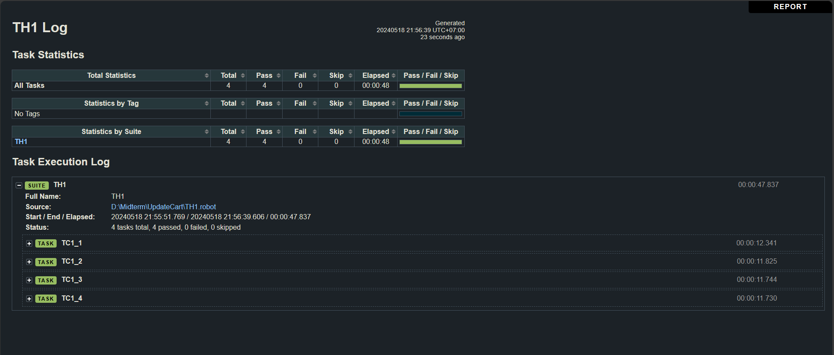

* Trường hợp 2:

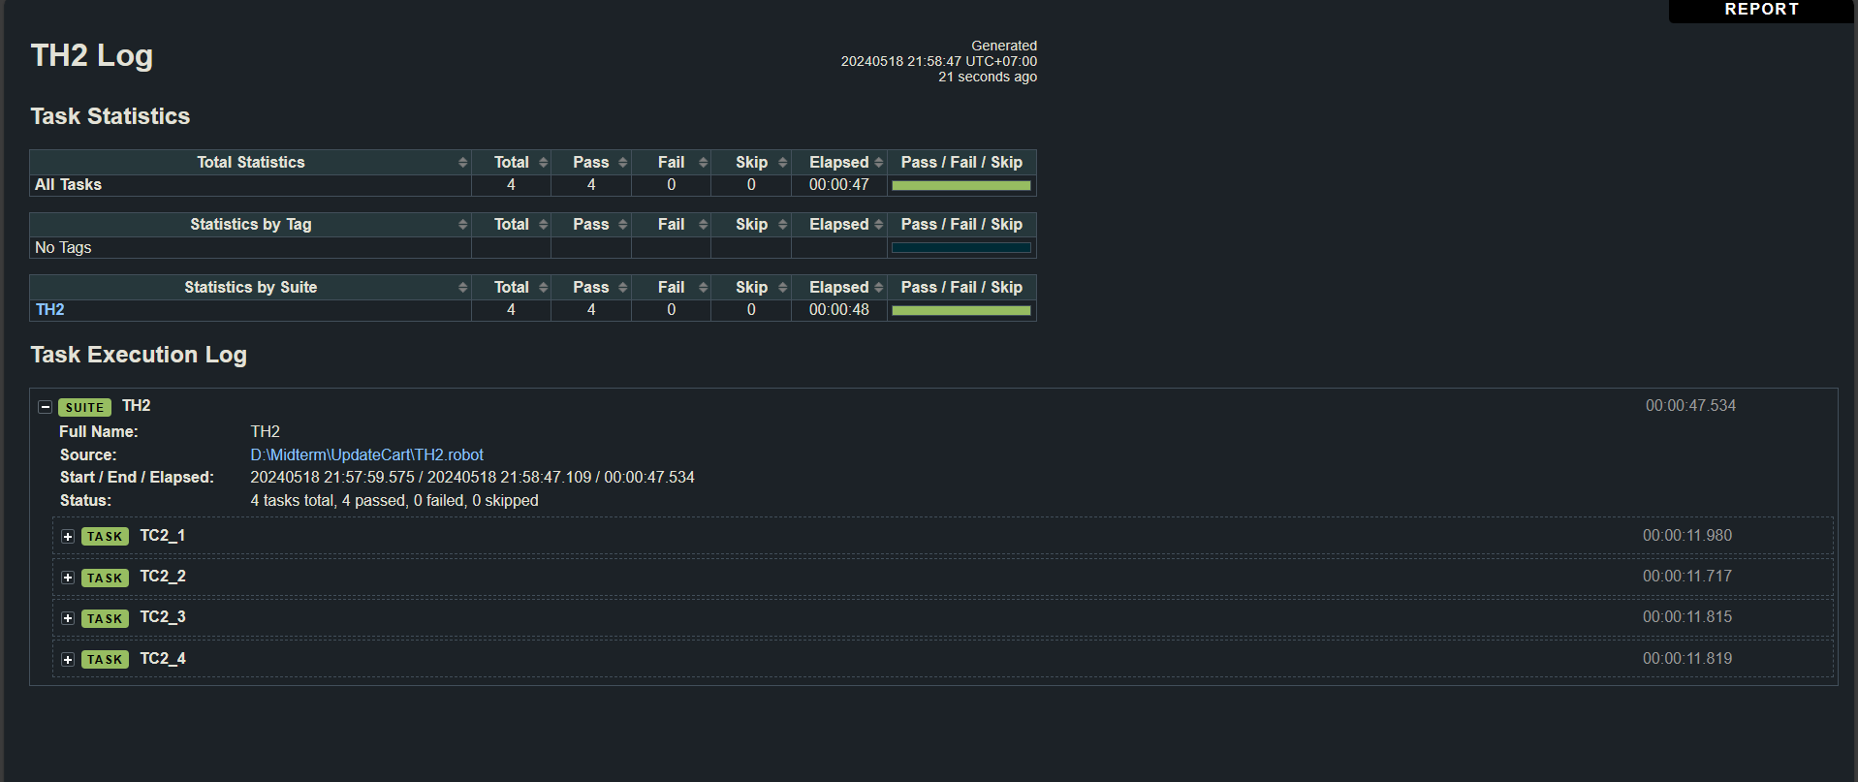

* Trường hợp 3:

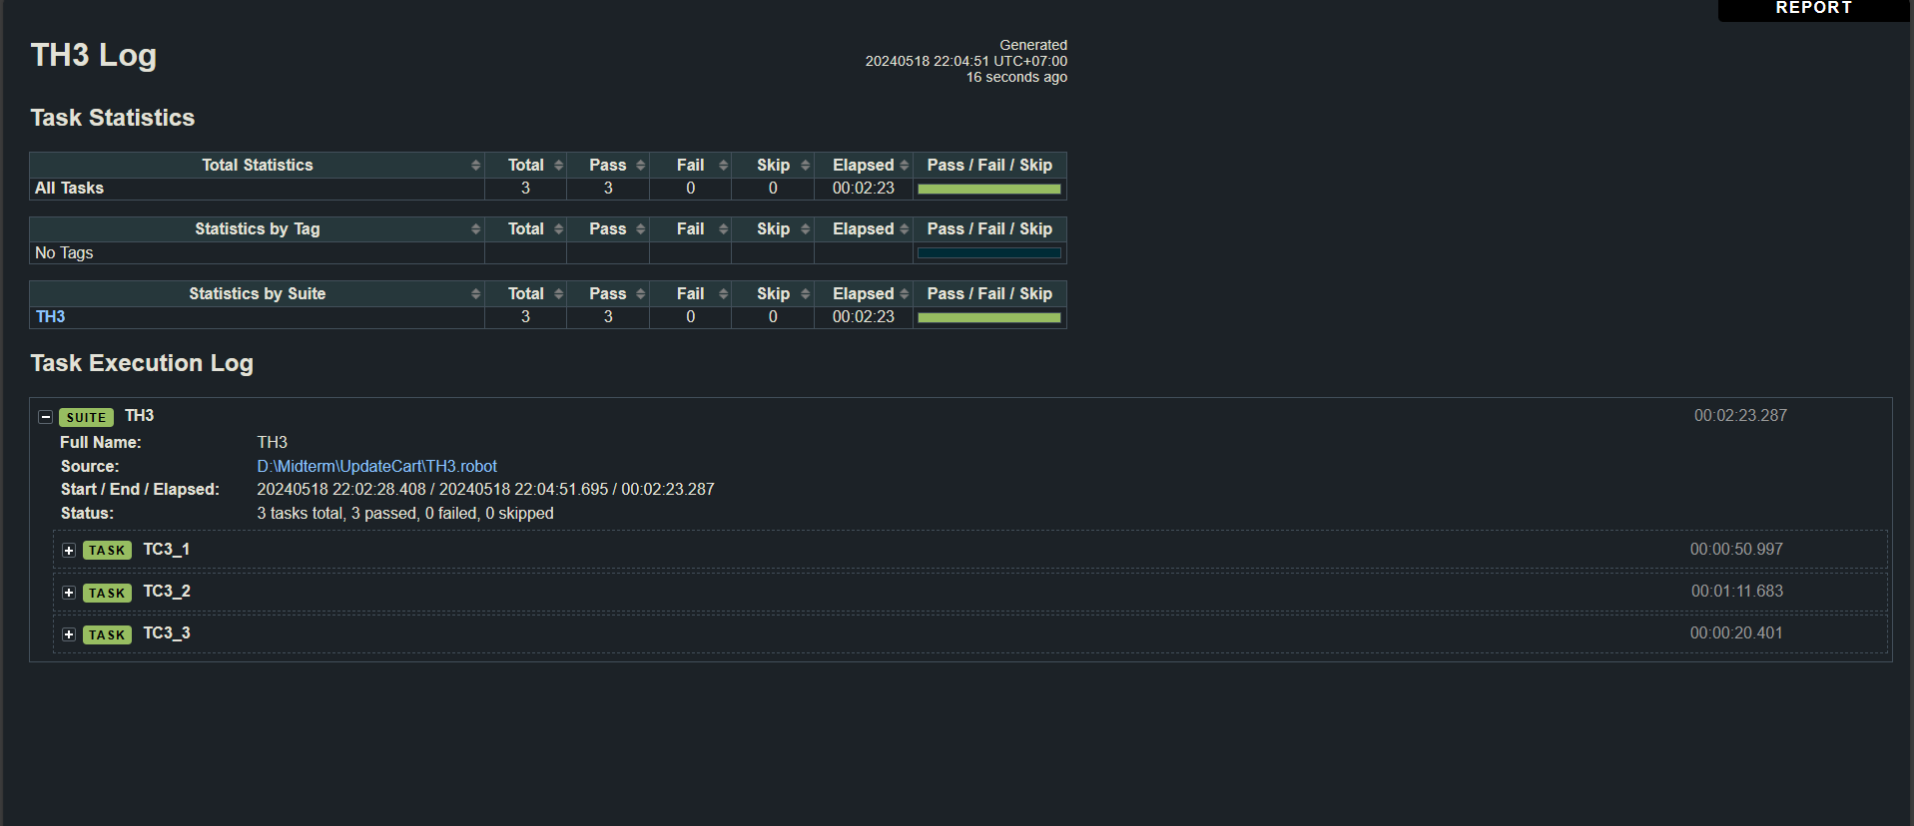

* ***Lỗi được tìm thấy:*** Không tìm thấy lỗi

## Thanh toán

### Mô tả chức năng

Chức năng thanh toán cho phép người dùng hoàn thành quá trình mua hàng và thanh toán các sản phẩm đã chọn. Khi đã chọn các sản phẩm muốn mua vào giỏ hàng, di chuyển đến trang giỏ hàng để xem tóm tắt đơn hàng. Tại trang giỏ hàng, kiểm tra lại số lượng và giá cả của từng sản phẩm, cũng như tổng số tiền cần thanh toán. Sau khi xem xét và xác nhận đơn hàng, chuyển đến trang thanh toán. Trang thanh toán yêu cầu cung cấp thông tin thanh toán, bao gồm thông tin Firstname, Lastname, Postal Code để hoàn thành giao dịch. Sau khi điền đầy đủ thông tin thanh toán và xác nhận, hệ thống sẽ xử lý thanh toán. Nếu thanh toán thành công sẽ nhận được một xác nhận đơn hàng và thông tin liên quan đến đơn hàng.

### Các trường hợp kiểm thử

Kiểm tra thanh toán với các tài khoản khác nhau:

* Kiểm tra thanh toán khi không có sản phẩm trong giỏ hàng
* Kiểm tra thanh toán khi bỏ trống First Name
* Kiểm tra thanh toán khi bỏ trống Last Name
* Kiểm tra thanh toán khi bỏ trống Postal Code
* Kiểm tra thanh toán khi bỏ trống First Name, Last Name
* Kiểm tra thanh toán khi bỏ trống First Name, Postal Code
* Kiểm tra thanh toán khi bỏ trống Last Name, Postal Code
* Kiểm tra thanh toán khi bỏ trống tất cả các trường
* Kiểm tra thanh toán thành công

### Triển khai kiểm thử

*Kiểm tra thanh toán với tài khoản Standard_user:*

|  |  |  |  |  |
| --- | --- | --- | --- | --- |
| **ID** | **Test Case Description** | **Test Case Procedure** | **Expected Output** | **Result** |
| TC5_1 | Kiểm tra thanh toán khi không có sản phẩm trong giỏ hàng | 1. Truy cập vào trang web <https://www.saucedemo.com/> 2. Nhập username= “standard_user” 3. Nhập password= “secret_sauce” 4. Chọn giỏ hàng 5. Chọn nút “Checkout” | Hiển thị thông báo lỗi “You have not added the product to your cart” | Fail |
| TC5_2 | Kiểm tra thanh toán khi bỏ trống First Name | 1. Truy cập vào trang web <https://www.saucedemo.com/> 2. Nhập username= “standard_user” 3. Nhập password= “secret_sauce” 4. Chọn nút “Add to cart” cho sản phẩm muốn mua 5. Chọn giỏ hàng 6. Chọn nút “Checkout” 7. Nhập Last Name = “Nguyen” 8. Nhập Postal Code = “241357” 9. Chọn nút “Continue” | Hiển thị thông báo lỗi “Error: First Name is required” | Pass |
| TC5_3 | Kiểm tra thanh toán khi bỏ trống Last Name | 1. Truy cập vào trang web <https://www.saucedemo.com/> 2. Nhập username= “standard_user” 3. Nhập password= “secret_sauce” 4. Chọn nút “Add to cart” cho sản phẩm muốn mua 5. Chọn giỏ hàng 6. Chọn nút “Checkout” 7. Nhập First Name = “Truc” 8. Nhập Postal Code = “241357” 9. Chọn nút “Continue” | Hiển thị thông báo lỗi “Error: Last Name is required” | Pass |
| TC5_4 | Kiểm tra thanh toán khi bỏ trống Postal Code | 1. Truy cập vào trang web <https://www.saucedemo.com/> 2. Nhập username= “standard_user” 3. Nhập password= “secret_sauce” 4. Chọn nút “Add to cart” cho sản phẩm muốn mua 5. Chọn giỏ hàng 6. Chọn nút “Checkout” 7. Nhập First Name = “Truc” 8. Nhập Last Name= “Nguyen” 9. Chọn nút “Continue” | Hiển thị thông báo lỗi “Error: Postal Code is required” | Pass |
| TC5_5 | Kiểm tra thanh toán khi bỏ trống First Name, Last Name | 1. Truy cập vào trang web <https://www.saucedemo.com/> 2. Nhập username= “standard_user” 3. Nhập password= “secret_sauce” 4. Chọn nút “Add to cart” cho sản phẩm muốn mua 5. Chọn giỏ hàng 6. Chọn nút “Checkout” 7. Nhập Postal Code= “241357” 8. Chọn nút “Continue” | Hiển thị thông báo lỗi “Error: Fisrt Name is required” | Pass |
| TC5_6 | Kiểm tra thanh toán khi bỏ trống First Name, Postal Code | 1. Truy cập vào trang web <https://www.saucedemo.com/> 2. Nhập username= “standard_user” 3. Nhập password= “secret_sauce” 4. Chọn nút “Add to cart” cho sản phẩm muốn mua 5. Chọn giỏ hàng 6. Chọn nút “Checkout” 7. Nhập Last Name= “Nguyen” 8. Chọn nút “Continue” | Hiển thị thông báo lỗi “Error: Fisrt Name is required” | Pass |
| TC5_7 | Kiểm tra thanh toán khi bỏ trống Last Name, Postal Code | 1. Truy cập vào trang web <https://www.saucedemo.com/> 2. Nhập username= “standard_user” 3. Nhập password= “secret_sauce” 4. Chọn nút “Add to cart” cho sản phẩm muốn mua 5. Chọn giỏ hàng 6. Chọn nút “Checkout” 7. Nhập First Name= “Truc” 8. Chọn nút “Continue” | Hiển thị thông báo lỗi “Error: Last Name is required” | Pass |
| TC5_8 | Kiểm tra thanh toán khi bỏ trống tất cả các trường | 1. Truy cập vào trang web <https://www.saucedemo.com/> 2. Nhập username= “standard_user” 3. Nhập password= “secret_sauce” 4. Chọn nút “Add to cart” cho sản phẩm muốn mua 5. Chọn giỏ hàng 6. Chọn nút “Checkout” 7. Chọn nút “Continue” | Hiển thị thông báo lỗi “Error: First Name is required” | Pass |
| TC5_9 | Kiểm tra thanh toán thành công | 1. Truy cập vào trang web <https://www.saucedemo.com/> 2. Nhập username= “standard_user” 3. Nhập password= “secret_sauce” 4. Chọn nút “Add to cart” cho sản phẩm muốn mua 5. Chọn giỏ hàng 6. Chọn nút “Checkout” 7. Nhập First Name = “Truc” 8. Nhập Last Name = “Nguyen” 9. Nhập Postal Code = “24135” 10. Chọn nút “Continue” 11. Chọn nút “Finish” | Thanh toán thành công và hiển thị thông báo “Thank you for your order!” | Pass |

*Kiểm tra thanh toán với tài khoản locked_out_user*

|  |  |  |  |  |
| --- | --- | --- | --- | --- |
| **ID** | **Test Case Description** | **Test Case Procedure** | **Expected Output** | **Result** |
| TC5_10 | Kiểm tra thanh toán với tài khoản locked_out_user | 1. Truy cập vào trang web <https://www.saucedemo.com/> 2. Nhập username= “locked_out_user” 3. Nhập password= “secret_sauce” 4. Chọn giỏ hàng 5. Chọn nút “Checkout” | Hiển thị thông báo lỗi “Epic sadface: Sorry, this user has been locked out.” | Pass |

*Kiểm tra thanh toán với tài khoản problem_user*

|  |  |  |  |  |
| --- | --- | --- | --- | --- |
| **ID** | **Test Case Description** | **Test Case Procedure** | **Expected Output** | **Result** |
| TC5_11 | Kiểm tra thanh toán khi không có sản phẩm trong giỏ hàng | 1. Truy cập vào trang web <https://www.saucedemo.com/> 2. Nhập username= “problem_user” 3. Nhập password= “secret_sauce” 4. Chọn giỏ hàng 5. Chọn nút “Checkout” | Hiển thị thông báo lỗi “You have not added the product to your cart” | Fail |
| TC5_12 | Kiểm tra thanh toán khi bỏ trống First Name | 1. Truy cập vào trang web <https://www.saucedemo.com/> 2. Nhập username= “problem_user” 3. Nhập password= “secret_sauce” 4. Chọn nút “Add to cart” cho sản phẩm muốn mua 5. Chọn giỏ hàng 6. Chọn nút “Checkout” 7. Nhập Last Name = “Nguyen” 8. Nhập Postal Code = “241357” 9. Chọn nút “Continue” | Hiển thị thông báo lỗi “Error: First Name is required” | Fail |
| TC5_13 | Kiểm tra thanh toán khi bỏ trống Last Name | 1. Truy cập vào trang web <https://www.saucedemo.com/> 2. Nhập username= “problem_user” 3. Nhập password= “secret_sauce” 4. Chọn nút “Add to cart” cho sản phẩm muốn mua 5. Chọn giỏ hàng 6. Chọn nút “Checkout” 7. Nhập First Name = “Truc” 8. Nhập Postal Code = “241357” 9. Chọn nút “Continue” | Hiển thị thông báo lỗi “Error: Last Name is required” | Pass |
| TC5_14 | Kiểm tra thanh toán khi bỏ trống Postal Code | 1. Truy cập vào trang web <https://www.saucedemo.com/> 2. Nhập username= “problem_user” 3. Nhập password= “secret_sauce” 4. Chọn nút “Add to cart” cho sản phẩm muốn mua 5. Chọn giỏ hàng 6. Chọn nút “Checkout” 7. Nhập First Name = “Truc” 8. Nhập Last Name= “Nguyen” 9. Chọn nút “Continue” | Hiển thị thông báo lỗi “Error: Postal Code is required” | Fail |
| TC5_15 | Kiểm tra thanh toán khi bỏ trống First Name, Last Name | 1. Truy cập vào trang web <https://www.saucedemo.com/> 2. Nhập username= “problem_user” 3. Nhập password= “secret_sauce” 4. Chọn nút “Add to cart” cho sản phẩm muốn mua 5. Chọn giỏ hàng 6. Chọn nút “Checkout” 7. Nhập Postal Code= “241357” 8. Chọn nút “Continue” | Hiển thị thông báo lỗi “Error: Fisrt Name is required” | Pass |
| TC5_16 | Kiểm tra thanh toán khi bỏ trống First Name, Postal Code | 1. Truy cập vào trang web <https://www.saucedemo.com/> 2. Nhập username= “problem_user” 3. Nhập password= “secret_sauce” 4. Chọn nút “Add to cart” cho sản phẩm muốn mua 5. Chọn giỏ hàng 6. Chọn nút “Checkout” 7. Nhập Last Name= “Nguyen” 8. Chọn nút “Continue” | Hiển thị thông báo lỗi “Error: Fisrt Name is required” | Fail |
| TC5_17 | Kiểm tra thanh toán khi bỏ trống Last Name, Postal Code | 1. Truy cập vào trang web <https://www.saucedemo.com/> 2. Nhập username= “problem_user” 3. Nhập password= “secret_sauce” 4. Chọn nút “Add to cart” cho sản phẩm muốn mua 5. Chọn giỏ hàng 6. Chọn nút “Checkout” 7. Nhập First Name= “Truc” 8. Chọn nút “Continue” | Hiển thị thông báo lỗi “Error: Last Name is required” | Pass |
| TC5_18 | Kiểm tra thanh toán khi bỏ trống tất cả các trường | 1. Truy cập vào trang web <https://www.saucedemo.com/> 2. Nhập username= “problem_user” 3. Nhập password= “secret_sauce” 4. Chọn nút “Add to cart” cho sản phẩm muốn mua 5. Chọn giỏ hàng 6. Chọn nút “Checkout” 7. Chọn nút “Continue” | Hiển thị thông báo lỗi “Error: First Name is required” | Pass |
| TC5_19 | Kiểm tra thanh toán thành công | 1. Truy cập vào trang web <https://www.saucedemo.com/> 2. Nhập username= “problem_user” 3. Nhập password= “secret_sauce” 4. Chọn nút “Add to cart” cho sản phẩm muốn mua 5. Chọn giỏ hàng 6. Chọn nút “Checkout” 7. Nhập First Name = “Truc” 8. Nhập Last Name = “Nguyen” 9. Nhập Postal Code = “24135” 10. Chọn nút “Continue” 11. Chọn nút “Finish” | Thanh toán thành công và hiển thị thông báo “Thank you for your order!” | Fail |

*Kiểm tra thanh toán với tài khoản performance_glitch_user*

|  |  |  |  |  |
| --- | --- | --- | --- | --- |
| **ID** | **Test Case Description** | **Test Case Procedure** | **Expected Output** | **Result** |
| TC5_20 | Kiểm tra thanh toán khi không có sản phẩm trong giỏ hàng | 1. Truy cập vào trang web <https://www.saucedemo.com/> 2. Nhập username= “performance_glitch_user” 3. Nhập password= “secret_sauce” 4. Chọn giỏ hàng 5. Chọn nút “Checkout” | Hiển thị thông báo lỗi “You have not added the product to your cart” | Fail |
| TC5_21 | Kiểm tra thanh toán khi bỏ trống First Name | 1. Truy cập vào trang web <https://www.saucedemo.com/> 2. Nhập username= “performance_glitch_user” 3. Nhập password= “secret_sauce” 4. Chọn nút “Add to cart” cho sản phẩm muốn mua 5. Chọn giỏ hàng 6. Chọn nút “Checkout” 7. Nhập Last Name = “Nguyen” 8. Nhập Postal Code = “241357” 9. Chọn nút “Continue” | Hiển thị thông báo lỗi “Error: First Name is required” | Pass |
| TC5_22 | Kiểm tra thanh toán khi bỏ trống Last Name | 1. Truy cập vào trang web <https://www.saucedemo.com/> 2. Nhập username= “performance_glitch_user” 3. Nhập password= “secret_sauce” 4. Chọn nút “Add to cart” cho sản phẩm muốn mua 5. Chọn giỏ hàng 6. Chọn nút “Checkout” 7. Nhập First Name = “Truc” 8. Nhập Postal Code = “241357” 9. Chọn nút “Continue” | Hiển thị thông báo lỗi “Error: Last Name is required” | Pass |
| TC5_23 | Kiểm tra thanh toán khi bỏ trống Postal Code | 1. Truy cập vào trang web <https://www.saucedemo.com/> 2. Nhập username= “performance_glitch_user” 3. Nhập password= “secret_sauce” 4. Chọn nút “Add to cart” cho sản phẩm muốn mua 5. Chọn giỏ hàng 6. Chọn nút “Checkout” 7. Nhập First Name = “Truc” 8. Nhập Last Name= “Nguyen” 9. Chọn nút “Continue” | Hiển thị thông báo lỗi “Error: Postal Code is required” | Pass |
| TC5_24 | Kiểm tra thanh toán khi bỏ trống First Name, Last Name | 1. Truy cập vào trang web <https://www.saucedemo.com/> 2. Nhập username= “performance_glitch_user” 3. Nhập password= “secret_sauce” 4. Chọn nút “Add to cart” cho sản phẩm muốn mua 5. Chọn giỏ hàng 6. Chọn nút “Checkout” 7. Nhập Postal Code= “241357” 8. Chọn nút “Continue” | Hiển thị thông báo lỗi “Error: Fisrt Name is required” | Pass |
| TC5_25 | Kiểm tra thanh toán khi bỏ trống First Name, Postal Code | 1. Truy cập vào trang web <https://www.saucedemo.com/> 2. Nhập username= “performance_glitch_user” 3. Nhập password= “secret_sauce” 4. Chọn nút “Add to cart” cho sản phẩm muốn mua 5. Chọn giỏ hàng 6. Chọn nút “Checkout” 7. Nhập Last Name= “Nguyen” 8. Chọn nút “Continue” | Hiển thị thông báo lỗi “Error: Fisrt Name is required” | Pass |
| TC5_26 | Kiểm tra thanh toán khi bỏ trống Last Name, Postal Code | 1. Truy cập vào trang web <https://www.saucedemo.com/> 2. Nhập username= “performance_glitch_user” 3. Nhập password= “secret_sauce” 4. Chọn nút “Add to cart” cho sản phẩm muốn mua 5. Chọn giỏ hàng 6. Chọn nút “Checkout” 7. Nhập First Name= “Truc” 8. Chọn nút “Continue” | Hiển thị thông báo lỗi “Error: Last Name is required” | Pass |
| TC5_27 | Kiểm tra thanh toán khi bỏ trống tất cả các trường | 1. Truy cập vào trang web <https://www.saucedemo.com/> 2. Nhập username= “performance_glitch_user” 3. Nhập password= “secret_sauce” 4. Chọn nút “Add to cart” cho sản phẩm muốn mua 5. Chọn giỏ hàng 6. Chọn nút “Checkout” 7. Chọn nút “Continue” | Hiển thị thông báo lỗi “Error: First Name is required” | Pass |
| TC5_28 | Kiểm tra thanh toán thành công | 1. Truy cập vào trang web <https://www.saucedemo.com/> 2. Nhập username= “performance_glitch_user” 3. Nhập password= “secret_sauce” 4. Chọn nút “Add to cart” cho sản phẩm muốn mua 5. Chọn giỏ hàng 6. Chọn nút “Checkout” 7. Nhập First Name = “Truc” 8. Nhập Last Name = “Nguyen” 9. Nhập Postal Code = “24135” 10. Chọn nút “Continue” 11. Chọn nút “Finish” | Thanh toán thành công và hiển thị thông báo “Thank you for your order!” | Pass |

*Kiểm tra thanh toán với tài khoản error_user*

|  |  |  |  |  |
| --- | --- | --- | --- | --- |
| **ID** | **Test Case Description** | **Test Case Procedure** | **Expected Output** | **Result** |
| TC5_29 | Kiểm tra thanh toán khi không có sản phẩm trong giỏ hàng | 1. Truy cập vào trang web <https://www.saucedemo.com/> 2. Nhập username= “error_user” 3. Nhập password= “secret_sauce” 4. Chọn giỏ hàng 5. Chọn nút “Checkout” | Hiển thị thông báo lỗi “You have not added the product to your cart” | Fail |
| TC5_30 | Kiểm tra thanh toán khi bỏ trống First Name | 1. Truy cập vào trang web <https://www.saucedemo.com/> 2. Nhập username= “error_user” 3. Nhập password= “secret_sauce” 4. Chọn nút “Add to cart” cho sản phẩm muốn mua 5. Chọn giỏ hàng 6. Chọn nút “Checkout” 7. Nhập Last Name = “Nguyen” 8. Nhập Postal Code = “241357” 9. Chọn nút “Continue” | Hiển thị thông báo lỗi “Error: First Name is required” | Pass |
| TC5_31 | Kiểm tra thanh toán khi bỏ trống Last Name | 1. Truy cập vào trang web <https://www.saucedemo.com/> 2. Nhập username= “error_user” 3. Nhập password= “secret_sauce” 4. Chọn nút “Add to cart” cho sản phẩm muốn mua 5. Chọn giỏ hàng 6. Chọn nút “Checkout” 7. Nhập First Name = “Truc” 8. Nhập Postal Code = “241357” 9. Chọn nút “Continue” | Hiển thị thông báo lỗi “Error: Last Name is required” | Fail |
| TC5_32 | Kiểm tra thanh toán khi bỏ trống Postal Code | 1. Truy cập vào trang web <https://www.saucedemo.com/> 2. Nhập username= “error_user” 3. Nhập password= “secret_sauce” 4. Chọn nút “Add to cart” cho sản phẩm muốn mua 5. Chọn giỏ hàng 6. Chọn nút “Checkout” 7. Nhập First Name = “Truc” 8. Nhập Last Name= “Nguyen” 9. Chọn nút “Continue” | Hiển thị thông báo lỗi “Error: Postal Code is required” | Pass |
| TC5_33 | Kiểm tra thanh toán khi bỏ trống First Name, Last Name | 1. Truy cập vào trang web <https://www.saucedemo.com/> 2. Nhập username= “error_user” 3. Nhập password= “secret_sauce” 4. Chọn nút “Add to cart” cho sản phẩm muốn mua 5. Chọn giỏ hàng 6. Chọn nút “Checkout” 7. Nhập Postal Code= “241357” 8. Chọn nút “Continue” | Hiển thị thông báo lỗi “Error: Fisrt Name is required” | Pass |
| TC5_34 | Kiểm tra thanh toán khi bỏ trống First Name, Postal Code | 1. Truy cập vào trang web <https://www.saucedemo.com/> 2. Nhập username= “error_user” 3. Nhập password= “secret_sauce” 4. Chọn nút “Add to cart” cho sản phẩm muốn mua 5. Chọn giỏ hàng 6. Chọn nút “Checkout” 7. Nhập Last Name= “Nguyen” 8. Chọn nút “Continue” | Hiển thị thông báo lỗi “Error: Fisrt Name is required” | Pass |
| TC5_35 | Kiểm tra thanh toán khi bỏ trống Last Name, Postal Code | 1. Truy cập vào trang web <https://www.saucedemo.com/> 2. Nhập username= “error_user” 3. Nhập password= “secret_sauce” 4. Chọn nút “Add to cart” cho sản phẩm muốn mua 5. Chọn giỏ hàng 6. Chọn nút “Checkout” 7. Nhập First Name= “Truc” 8. Chọn nút “Continue” | Hiển thị thông báo lỗi “Error: Last Name is required” | Fail |
| TC5_36 | Kiểm tra thanh toán khi bỏ trống tất cả các trường | 1. Truy cập vào trang web <https://www.saucedemo.com/> 2. Nhập username= “error_user” 3. Nhập password= “secret_sauce” 4. Chọn nút “Add to cart” cho sản phẩm muốn mua 5. Chọn giỏ hàng 6. Chọn nút “Checkout” 7. Chọn nút “Continue” | Hiển thị thông báo lỗi “Error: First Name is required” | Pass |
| TC5_37 | Kiểm tra thanh toán thành công | 1. Truy cập vào trang web <https://www.saucedemo.com/> 2. Nhập username= “error_user” 3. Nhập password= “secret_sauce” 4. Chọn nút “Add to cart” cho sản phẩm muốn mua 5. Chọn giỏ hàng 6. Chọn nút “Checkout” 7. Nhập First Name = “Truc” 8. Nhập Last Name = “Nguyen” 9. Nhập Postal Code = “24135” 10. Chọn nút “Continue” 11. Chọn nút “Finish” | Thanh toán thành công và hiển thị thông báo “Thank you for your order!” | Fail |

*Kiểm tra thanh toán với tài khoản visual_user*

|  |  |  |  |  |
| --- | --- | --- | --- | --- |
| **ID** | **Test Case Description** | **Test Case Procedure** | **Expected Output** | **Result** |
| TC5_38 | Kiểm tra thanh toán khi không có sản phẩm trong giỏ hàng | 1. Truy cập vào trang web <https://www.saucedemo.com/> 2. Nhập username= “visual_user” 3. Nhập password= “secret_sauce” 4. Chọn giỏ hàng 5. Chọn nút “Checkout” | Hiển thị thông báo lỗi “You have not added the product to your cart” | Fail |
| TC5_39 | Kiểm tra thanh toán khi bỏ trống First Name | 1. Truy cập vào trang web <https://www.saucedemo.com/> 2. Nhập username= “visual_user” 3. Nhập password= “secret_sauce” 4. Chọn nút “Add to cart” cho sản phẩm muốn mua 5. Chọn giỏ hàng 6. Chọn nút “Checkout” 7. Nhập Last Name = “Nguyen” 8. Nhập Postal Code = “241357” 9. Chọn nút “Continue” | Hiển thị thông báo lỗi “Error: First Name is required” | Pass |
| TC5_40 | Kiểm tra thanh toán khi bỏ trống Last Name | 1. Truy cập vào trang web <https://www.saucedemo.com/> 2. Nhập username= “visual_user” 3. Nhập password= “secret_sauce” 4. Chọn nút “Add to cart” cho sản phẩm muốn mua 5. Chọn giỏ hàng 6. Chọn nút “Checkout” 7. Nhập First Name = “Truc” 8. Nhập Postal Code = “241357” 9. Chọn nút “Continue” | Hiển thị thông báo lỗi “Error: Last Name is required” | Pass |
| TC5_41 | Kiểm tra thanh toán khi bỏ trống Postal Code | 1. Truy cập vào trang web <https://www.saucedemo.com/> 2. Nhập username= “visual_user” 3. Nhập password= “secret_sauce” 4. Chọn nút “Add to cart” cho sản phẩm muốn mua 5. Chọn giỏ hàng 6. Chọn nút “Checkout” 7. Nhập First Name = “Truc” 8. Nhập Last Name= “Nguyen” 9. Chọn nút “Continue” | Hiển thị thông báo lỗi “Error: Postal Code is required” | Pass |
| TC5_42 | Kiểm tra thanh toán khi bỏ trống First Name, Last Name | 1. Truy cập vào trang web <https://www.saucedemo.com/> 2. Nhập username= “visual_user” 3. Nhập password= “secret_sauce” 4. Chọn nút “Add to cart” cho sản phẩm muốn mua 5. Chọn giỏ hàng 6. Chọn nút “Checkout” 7. Nhập Postal Code= “241357” 8. Chọn nút “Continue” | Hiển thị thông báo lỗi “Error: Fisrt Name is required” | Pass |
| TC5_43 | Kiểm tra thanh toán khi bỏ trống First Name, Postal Code | 1. Truy cập vào trang web <https://www.saucedemo.com/> 2. Nhập username= “visual_user” 3. Nhập password= “secret_sauce” 4. Chọn nút “Add to cart” cho sản phẩm muốn mua 5. Chọn giỏ hàng 6. Chọn nút “Checkout” 7. Nhập Last Name= “Nguyen” 8. Chọn nút “Continue” | Hiển thị thông báo lỗi “Error: Fisrt Name is required” | Pass |
| TC5_44 | Kiểm tra thanh toán khi bỏ trống Last Name, Postal Code | 1. Truy cập vào trang web <https://www.saucedemo.com/> 2. Nhập username= “visual_user” 3. Nhập password= “secret_sauce” 4. Chọn nút “Add to cart” cho sản phẩm muốn mua 5. Chọn giỏ hàng 6. Chọn nút “Checkout” 7. Nhập First Name= “Truc” 8. Chọn nút “Continue” | Hiển thị thông báo lỗi “Error: Last Name is required” | Pass |
| TC5_45 | Kiểm tra thanh toán khi bỏ trống tất cả các trường | 1. Truy cập vào trang web <https://www.saucedemo.com/> 2. Nhập username= “visual_user” 3. Nhập password= “secret_sauce” 4. Chọn nút “Add to cart” cho sản phẩm muốn mua 5. Chọn giỏ hàng 6. Chọn nút “Checkout” 7. Chọn nút “Continue” | Hiển thị thông báo lỗi “Error: First Name is required” | Pass |
| TC5_46 | Kiểm tra thanh toán thành công | 1. Truy cập vào trang web <https://www.saucedemo.com/> 2. Nhập username= “visual_user” 3. Nhập password= “secret_sauce” 4. Chọn nút “Add to cart” cho sản phẩm muốn mua 5. Chọn giỏ hàng 6. Chọn nút “Checkout” 7. Nhập First Name = “Truc” 8. Nhập Last Name = “Nguyen” 9. Nhập Postal Code = “24135” 10. Chọn nút “Continue” 11. Chọn nút “Finish” | Thanh toán thành công và hiển thị thông báo “Thank you for your order!” | Pass |

### Kết quả và lỗi được tìm thấy

* ***Kết quả:***

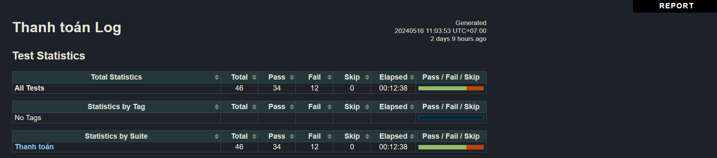

* ***Lỗi được tìm thấy:***

*Kiểm tra thanh toán khi sử dụng tài khoản standard_user:*

* TC5_1: Kiểm tra thanh toán khi không có sản phẩm trong giỏ hàng

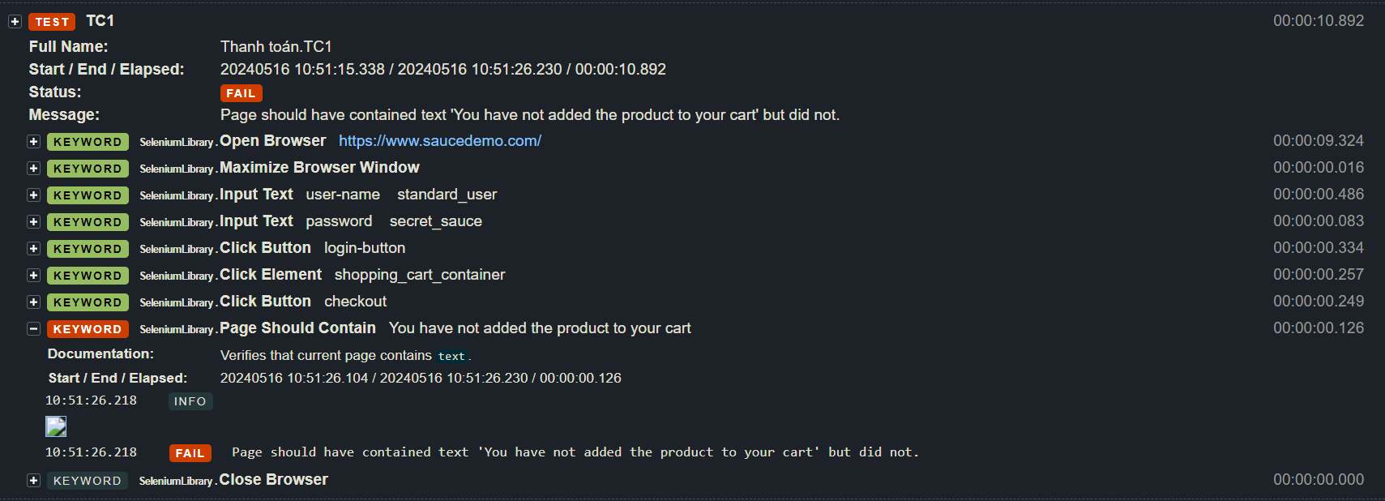

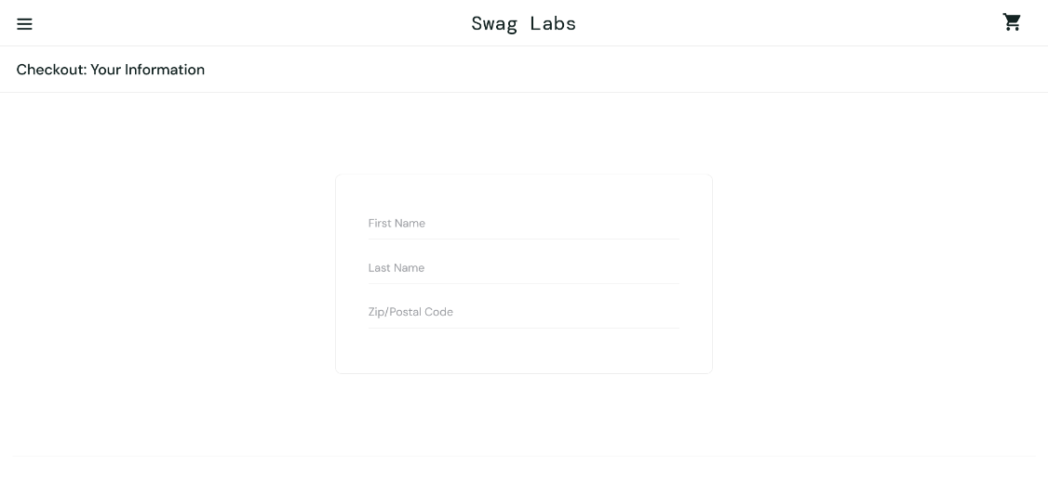

*Kiểm tra thanh toán với tài khoản problem_user:*

* TC5_11: Kiểm tra thanh toán khi không có sản phẩm trong giỏ hàng

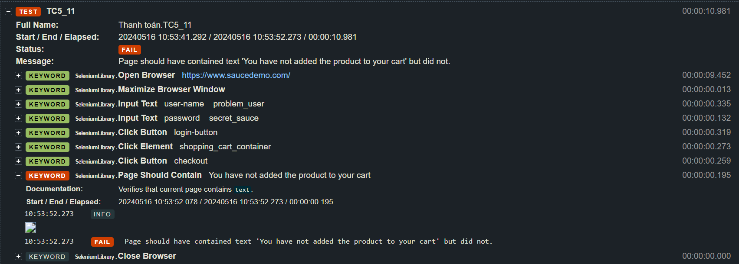

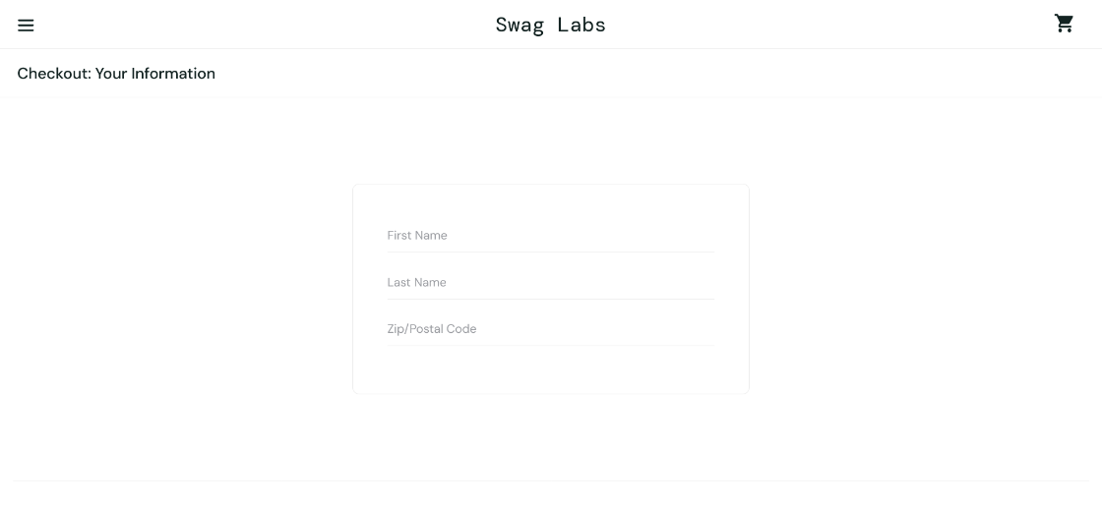

* TC5_12: Kiểm tra thanh toán khi bỏ trống First Name

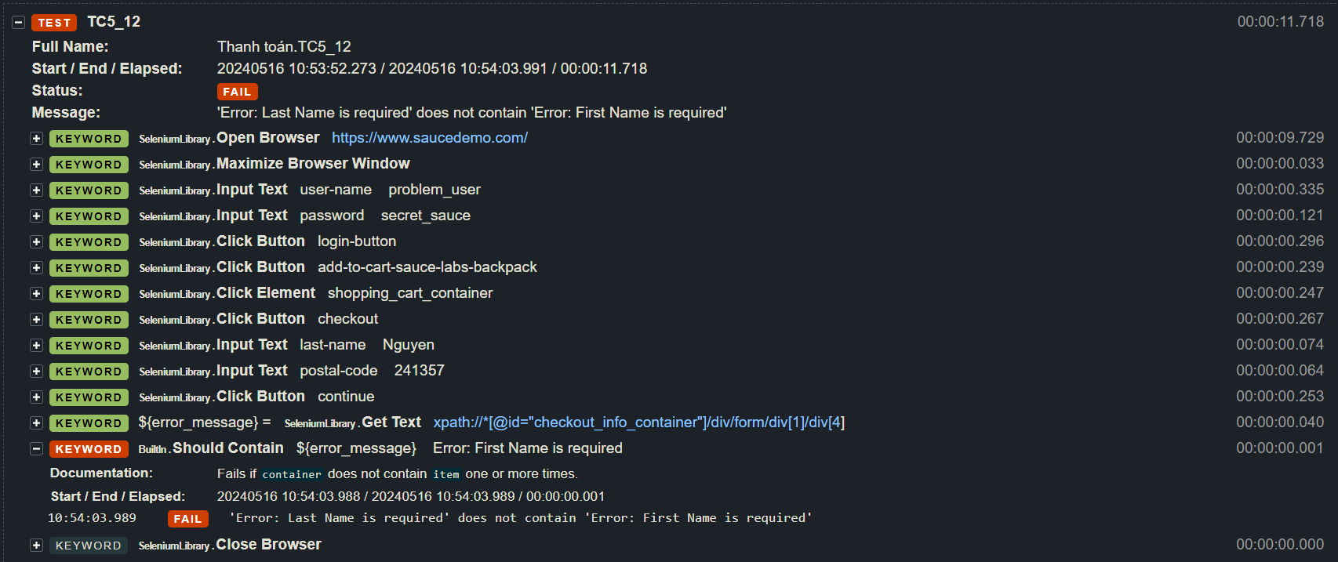

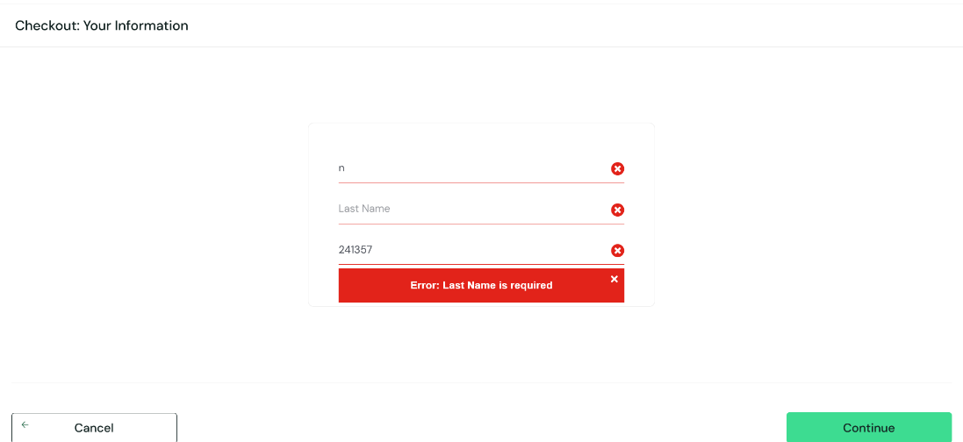

* TC5_14: Kiểm tra thanh toán khi bỏ trống Postal Code

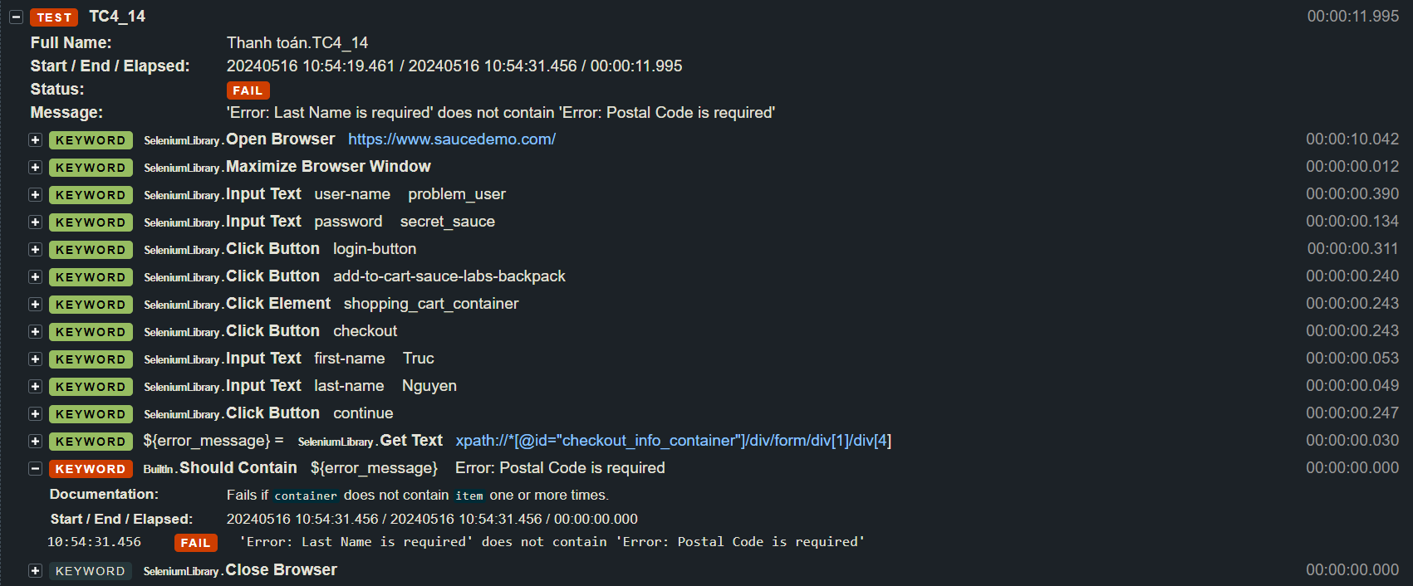

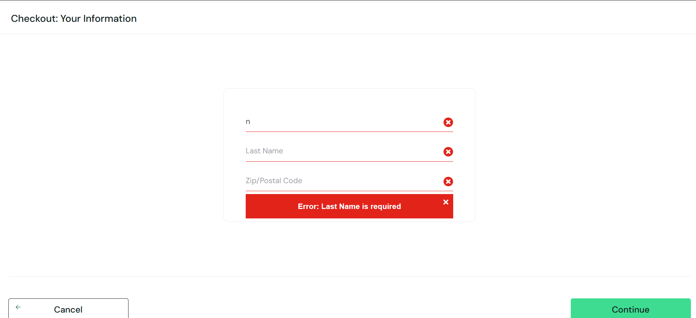

* TC5_16: Kiểm tra thanh toán khi bỏ trống First Name, Postal Code

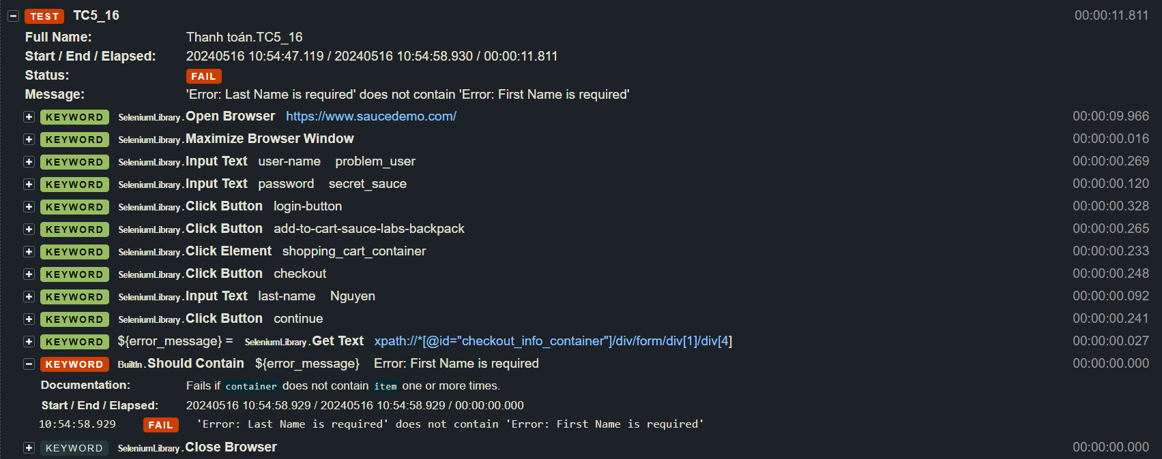

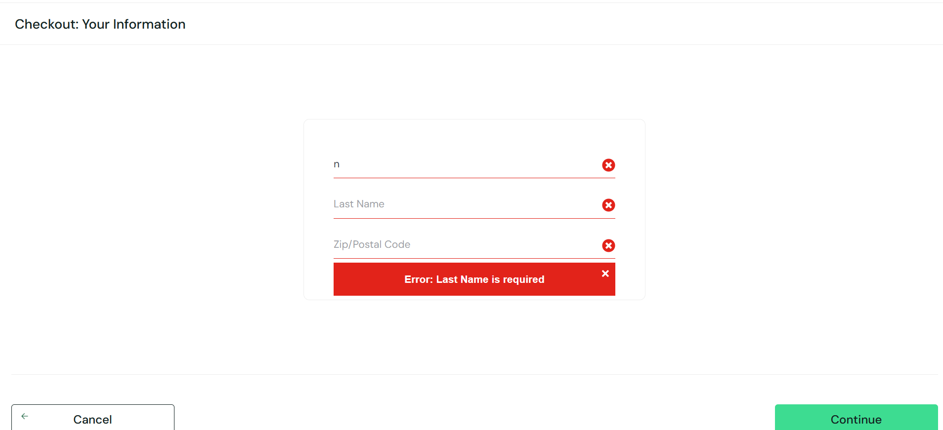

* TC5_19: Kiểm tra thanh toán thành công

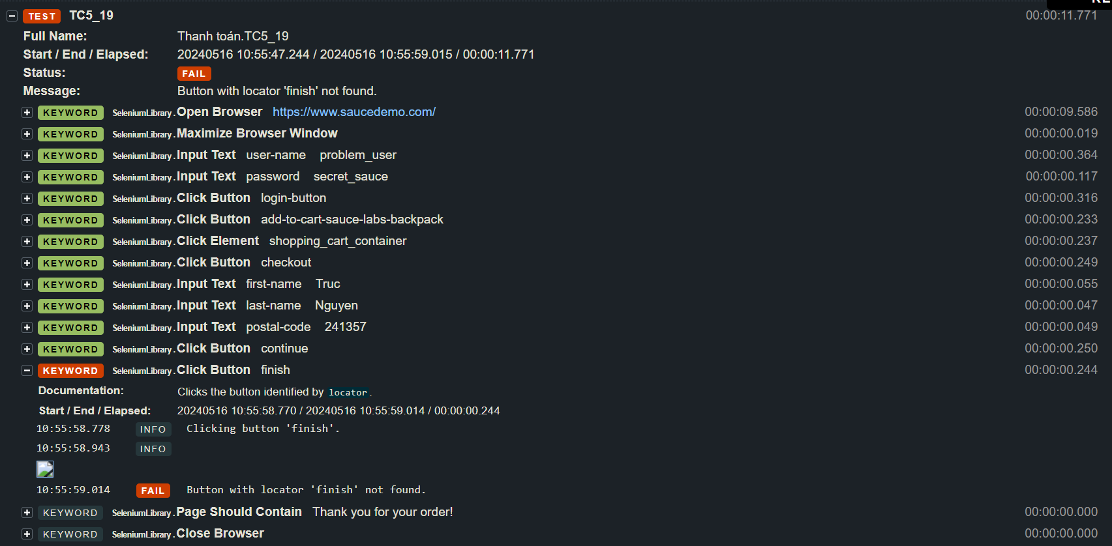

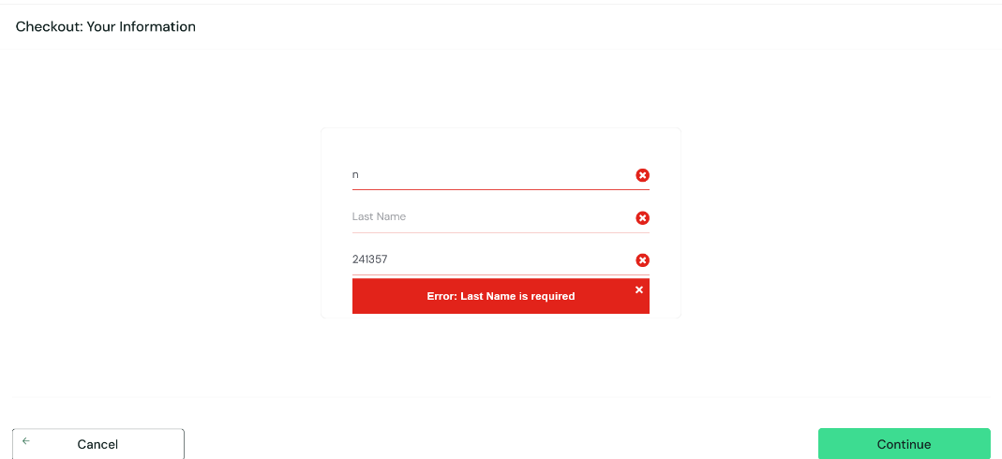

*Kiểm tra thanh toán với tài khoản performance_glitch_user:*

* TC5_20: Kiểm tra thanh toán khi không có sản phẩm trong giỏ hàng

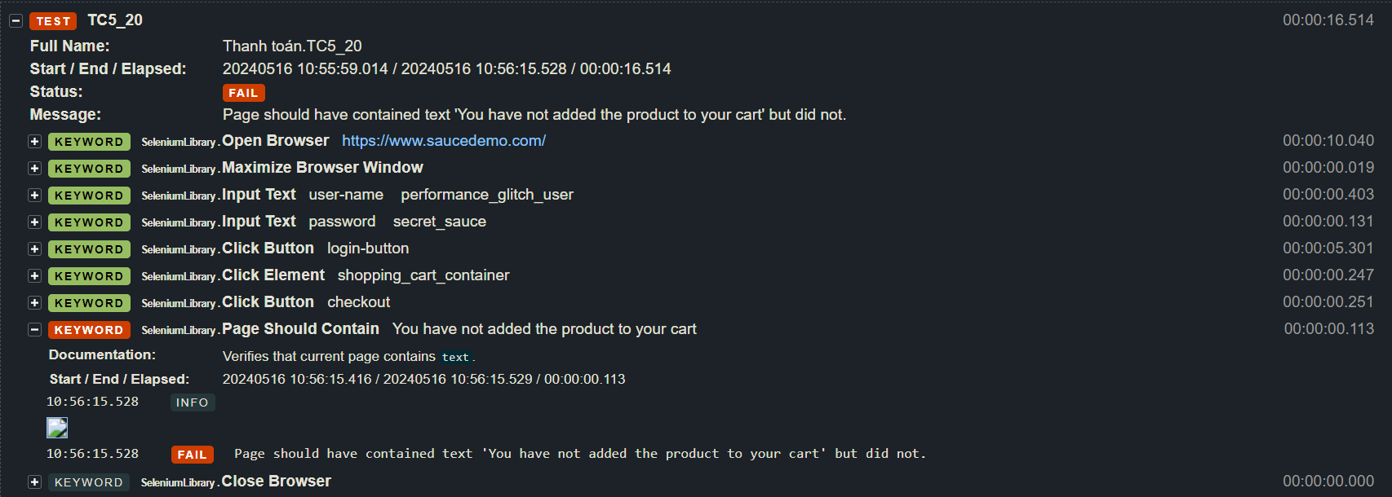

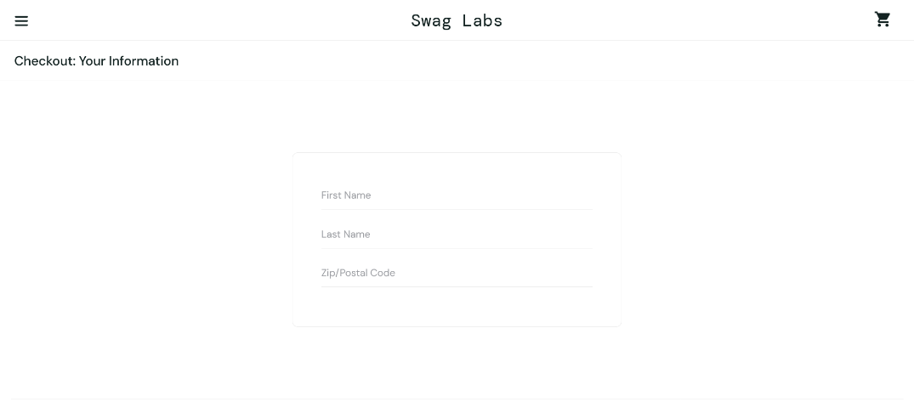

*Kiểm tra thanh toán với tài khoản error_user:*

* TC5_29: Kiểm tra thanh toán khi không có sản phẩm trong giỏ hàng

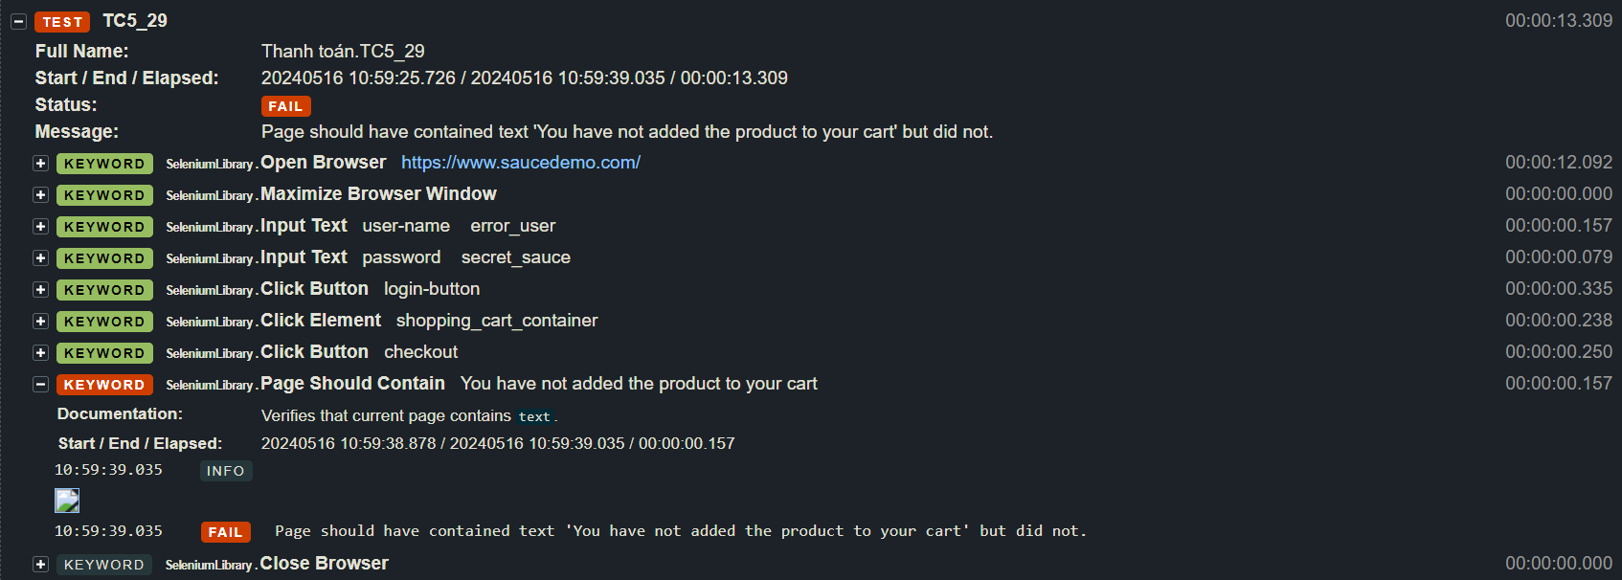

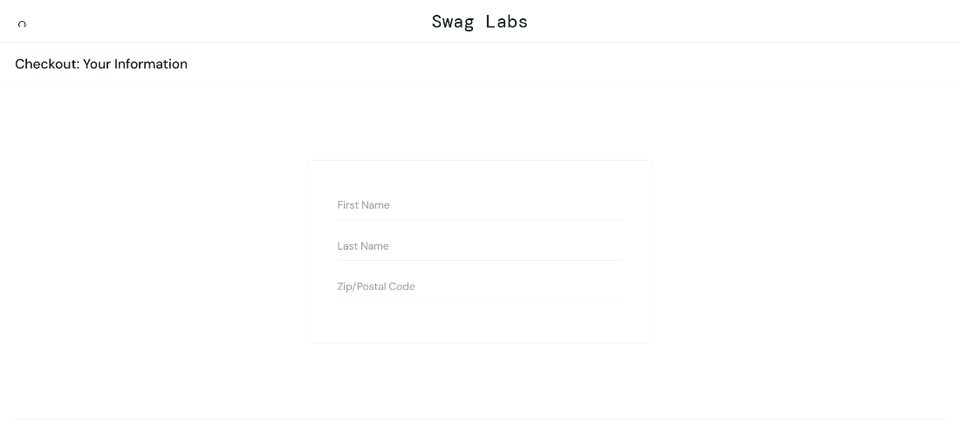

* TC5_31: Kiểm tra thanh toán khi bỏ trống Last Name

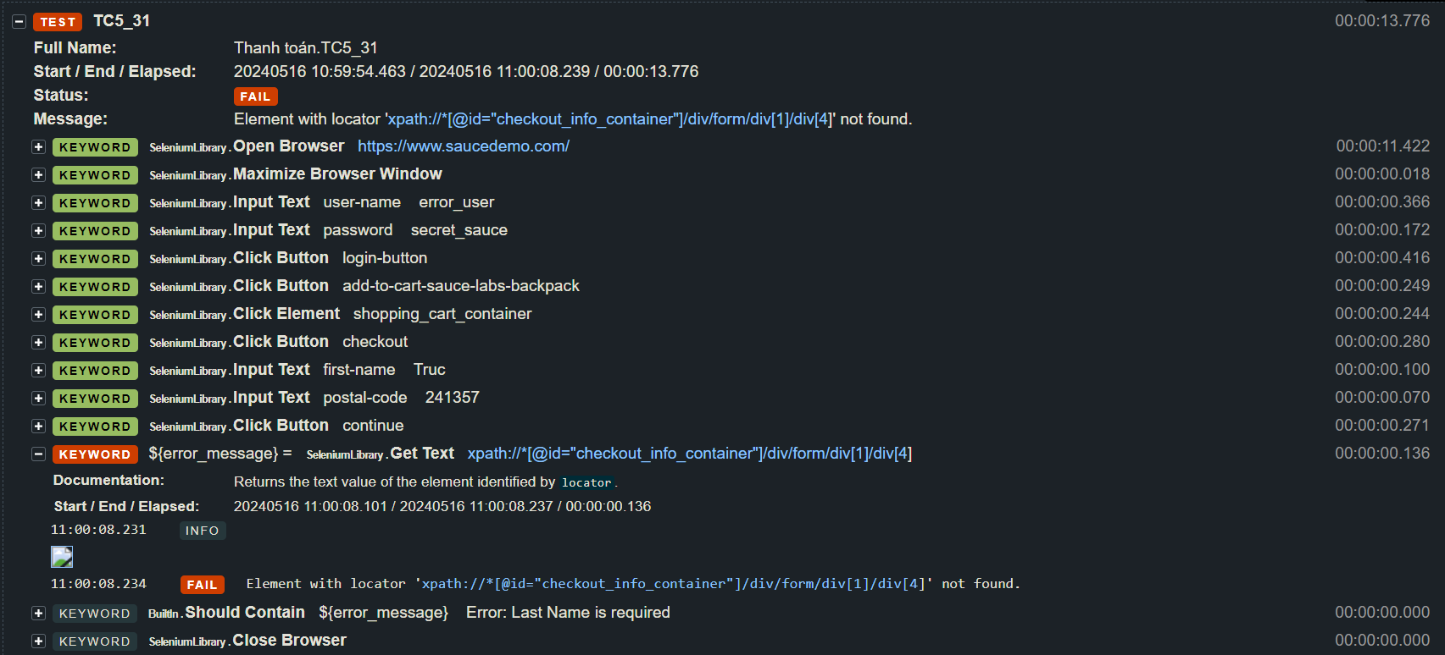

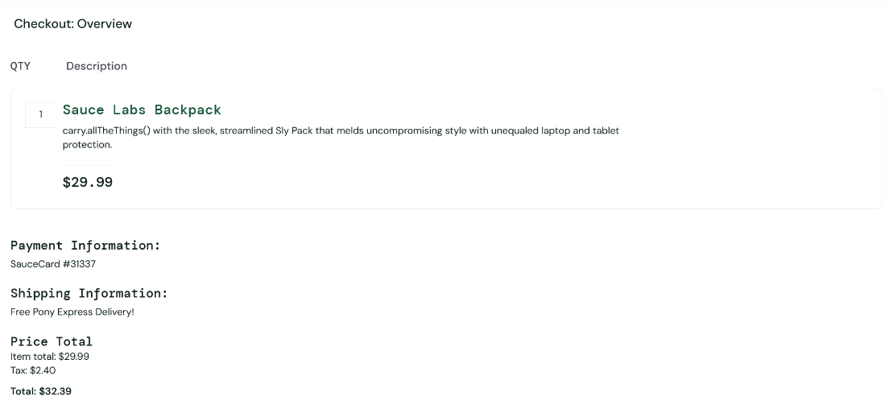

* TC5_35: Kiểm tra thanh toán khi bỏ trống Last Name, Postal Code

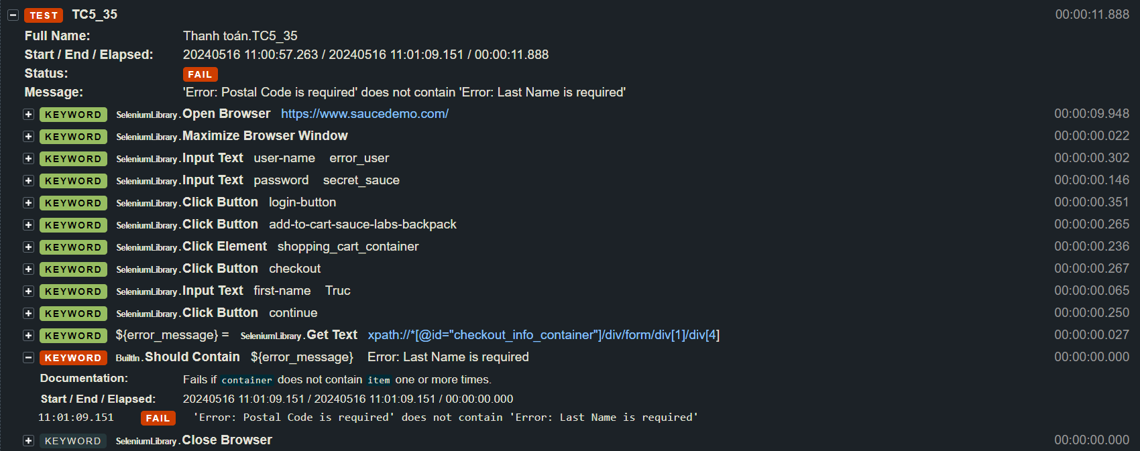

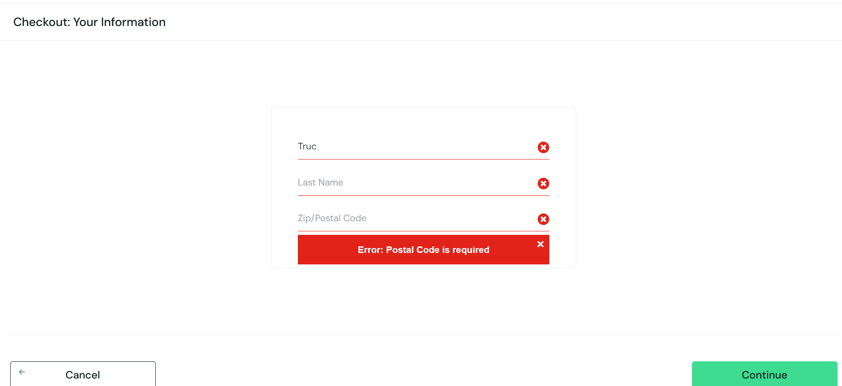

* TC5_37: Kiểm tra thanh toán thành công

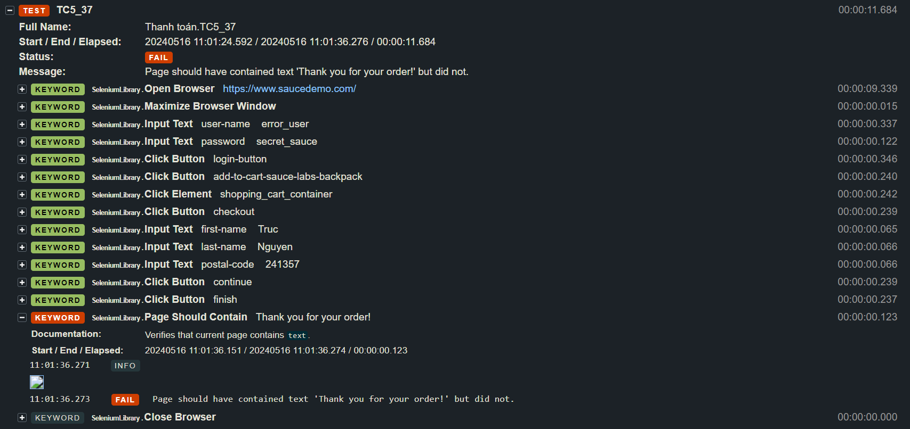

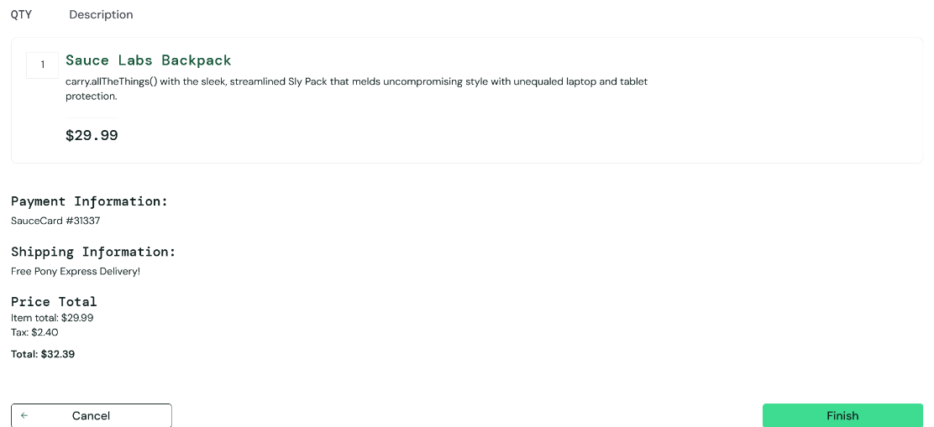

*Kiểm tra thanh toán với tài khoản visual_user:*

* TC5_38: Kiểm tra thanh toán khi không có sản phẩm trong giỏ hàng

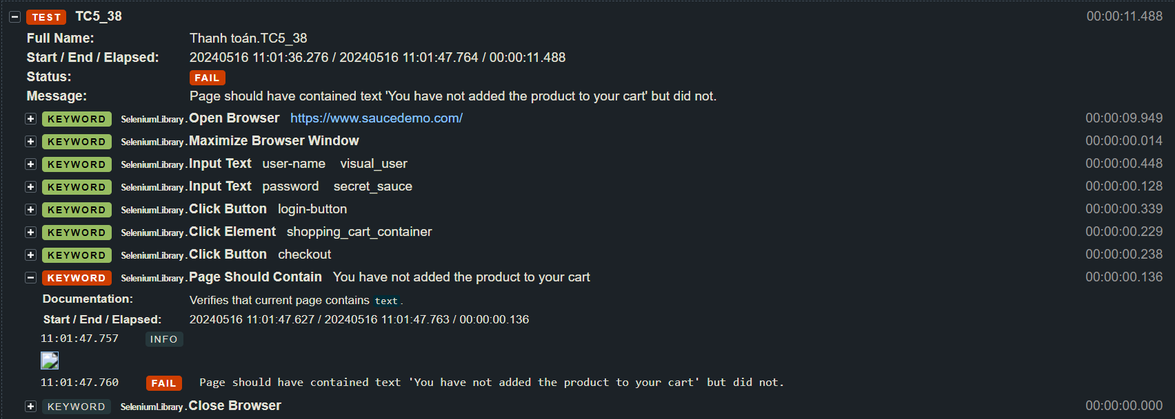

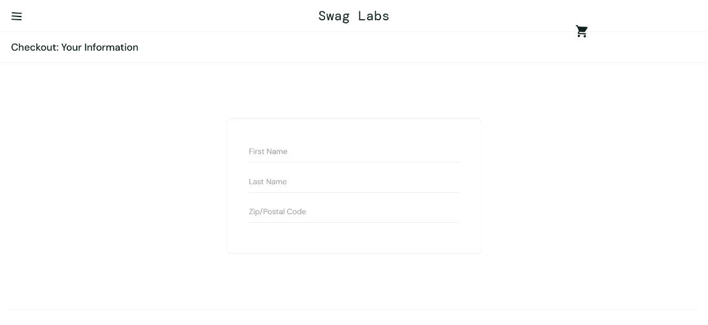

## Đăng xuất

### Mô tả chức năng

Chức năng đăng xuất trên trang web Swag Labs (https://www.saucedemo.com/) cho phép người dùng thoát khỏi tài khoản đang đăng nhập và trở về trạng thái chưa đăng nhập.

### Các trường hợp kiểm thử

* Kiểm tra đăng xuất khi sử dụng tài khoản standard_user
* Kiểm tra đăng xuất khi sử dụng tài khoản locked_out_user
* Kiểm tra đăng xuất khi sử dụng tài khoản problem_user
* Kiểm tra đăng xuất khi sử dụng tài khoản performance_glitch_user
* Kiểm tra đăng xuất khi sử dụng tài khoản error_user
* Kiểm tra đăng xuất khi sử dụng tài khoản visual_user

### Triển khai kiểm thử

|  |  |  |  |  |
| --- | --- | --- | --- | --- |
| **ID** | **Test Case Description** | **Test Case Procedure** | **Expected Output** | **Result** |
| TC6_1 | Kiểm tra đăng xuất tài khoản khi sử dụng tài khoản standard_user | 1. Truy cập vào trang web https://www.saucedemo.com/  2. Nhập username= “standard_user”  3. Nhập password= “secret_sauce”  4. Chọn menu  7. Chọn “Logout” | Đăng xuất thành công và điều hướng đến trang đăng nhập | Pass |
| TC6_2 | Kiểm tra đăng xuất tài khoản khi sử dụng tài khoản locked_out _user | 1. Truy cập vào trang web https://www.saucedemo.com/  2. Nhập username= “locked_out _user” | Hiển thị thông báo lỗi “Epic sadface: Sorry, this user has been locked out.” | Pass |
| TC6_3 | Kiểm tra đăng xuất tài khoản khi sử dụng tài khoản problem _user | 1. Truy cập vào trang web https://www.saucedemo.com/ 2. Nhập username= “problem_user” 3. Nhập password= “secret_sauce” 4. Chọn menu 5. Chọn “Logout” | Đăng xuất thành công và điều hướng đến trang đăng nhập | Pass |
| TC6_4 | Kiểm tra đăng xuất tài khoản khi sử dụng tài khoản performance_  glitch  _user | 1. Truy cập vào trang web <https://www.saucedemo.com/> 2. Nhập username= “performance_   glitch _user”   1. Nhập password= “secret_sauce” 2. Chọn menu 3. Chọn “Logout” | Đăng xuất thành công và điều hướng đến trang đăng nhập | Pass |
| TC6_5 | Kiểm tra đăng xuất tài khoản khi sử dụng tài khoản error_user | 1. Truy cập vào trang web https://www.saucedemo.com/ 2. Nhập username= “error_user” 3. Nhập password= “secret_sauce” 4. Chọn menu 5. Chọn “Logout” | Đăng xuất thành công và điều hướng đến trang đăng nhập | Pass |
| TC6_6 | Kiểm tra đăng xuất tài khoản khi sử dụng tài khoản visual_user | 1. Truy cập vào trang web https://www.saucedemo.com/ 2. Nhập username= “visual_user” 3. Nhập password= “secret_sauce” 4. Chọn menu 5. Chọn “Logout” | Đăng xuất thành công và điều hướng đến trang đăng nhập | Pass |

### Kết quả và lỗi được tìm thấy

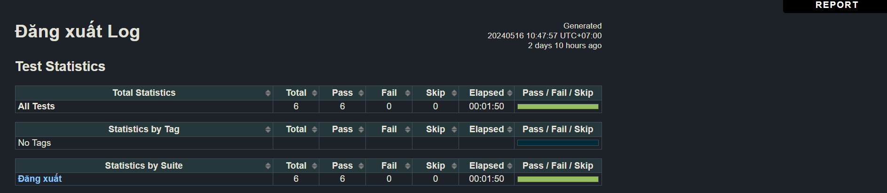

# KẾT QUẢ KIỂM THỬ

## Kết quả

|  |  |  |  |
| --- | --- | --- | --- |
| **Phạm vi kiểm thử** | **Tổng test case pass** | **Tổng test case fail** | **Tổng số test case** |
| Kiểm tra tính năng đăng nhập | 18 | 0 | 18 |
| Kiểm tra tính năng xem sản phẩm, sắp xếp sản phẩm | 10 | 0 | 10 |
| Kiểm tra tính năng mua sản phẩm | 14 | 0 | 14 |
| Kiểm tra tính năng cập nhật giỏ hàng | 11 | 0 | 11 |
| Kiểm tra tính năng thanh toán | 34 | 12 | 46 |
| Kiểm tra tính năng đăng xuất | 6 | 0 | 6 |

# TÀI LIỆU THAM KHẢO

Duyen, T. T. M. (2024, May 18). *Giới thiệu về Robot Framework và điều kiện cài đặt phần mềm tiên quyết (Phần 1)*. Viblo. <https://viblo.asia/p/gioi-thieu-ve-robot-framework-va-dieu-kien-cai-dat-phan-mem-tien-quyet-phan-1-Eb85oLejK2G>

Ha, N. T. T. (2024, May 18). *Bài 1: Giới thiệu về Selenium*. Viblo. https://viblo.asia/p/bai-1-gioi-thieu-ve-selenium-aWj538VwK6m